|  |  |  |  |  |  |  |  |  |  |  |  |  |  |  |  |
| --- | --- | --- | --- | --- | --- | --- | --- | --- | --- | --- | --- | --- | --- | --- | --- |
| **ĐẠI HỌC QUỐC GIA TP. HỒ CHÍ MINH**  **TRƯỜNG ĐẠI HỌC CÔNG NGHỆ THÔNG TIN**  **KHOA CÔNG NGHỆ PHẦN MỀM BÁO CÁO ĐỒ ÁN**  **MÔN: NHẬP MÔN CÔNG NGHỆ PHẦN MỀM**  **HỌC KỲ: 2**  **NĂM HỌC: 2022 – 2023**  **ĐỀ TÀI: QUẢN LÝ TIỆC CƯỚI**  Lớp: SE104.N22  Nhóm thực hiện: Nhóm 8   |  |  |  | | --- | --- | --- | | **STT** | **Họ và tên** | **MSSV** | | 1 | Nguyễn Hoài Linh | 20521534 | | 2 | Nguyễn Thành Phát | 20520270 | | 3 | Nguyễn Anh Kiệt | 20521498 | | 4 | Võ Nữ Diễm Trang | 20521013 |   ***Thành phố Hồ Chí Minh, ngày 21 tháng 06 năm 2023*** |

|  |  |  |  |  |  |  |  |  |  |  |  |  |  |  |  |
| --- | --- | --- | --- | --- | --- | --- | --- | --- | --- | --- | --- | --- | --- | --- | --- |
| **ĐẠI HỌC QUỐC GIA TP. HỒ CHÍ MINH**  **TRƯỜNG ĐẠI HỌC CÔNG NGHỆ THÔNG TIN BÁO CÁO ĐỒ ÁN**  **MÔN: NHẬP MÔN CÔNG NGHỆ PHẦN MỀM**  **HỌC KỲ: 2**  **NĂM HỌC: 2022 – 2023**  **ĐỀ TÀI: QUẢN LÝ TIỆC CƯỚI**  Lớp: SE104.N22  Giảng viên hướng dẫn: ThS. Đỗ Thị Thanh Tuyền  Nhóm thực hiện: Nhóm 8   |  |  |  | | --- | --- | --- | | **STT** | **Họ và tên** | **MSSV** | | 1 | Nguyễn Hoài Linh | 20521534 | | 2 | Nguyễn Thành Phát | 20520270 | | 3 | Nguyễn Anh Kiệt | 20521498 | | 4 | Võ Nữ Diễm Trang | 20521013 |   ***Thành phố Hồ Chí Minh - Tháng 06 năm 2023*** |

# MỤC LỤC

MỤC LỤC 1

LỜI CẢM ƠN 5

DANH MỤC HÌNH ẢNH 6

DANH MỤC BẢNG 8

DANH MỤC TỪ VIẾT TẮT 11

CHƯƠNG 1: TỔNG QUAN ĐỒ ÁN 12

1.1. Lý do chọn đề tài 12

1.2. Thực trạng 13

1.3. Giới thiệu bài toán 14

1.4. Quy trình thực hiện 14

CHƯƠNG 2: XÁC ĐỊNH VÀ MÔ HÌNH HÓA CÁC YÊU CẦU PHẦN MỀM 17

2.1. Phân loại các yêu cầu phần mềm 17

2.1.1. Yêu cầu nghiệp vụ 17

2.1.1.1. Yêu cầu lưu trữ 17

2.1.1.2. Yêu cầu tra cứu 17

2.1.1.3. Yêu cầu tính toán 18

2.1.1.4. Yêu cầu kết xuất 19

2.1.2. Yêu cầu hệ thống 19

2.1.2.1. Tính an toàn 19

2.1.2.2. Tính bảo mật 20

2.1.2.3. Tính tương thích 20

2.1.3. Yêu cầu chất lượng 21

2.1.3.1. Tính tiến hóa 21

2.1.3.2. Tính tiện dụng 21

2.1.3.3. Tính hiệu quả 22

2.2. Bảng trách nhiệm cho từng loại yêu cầu 23

2.2.1. Yêu cầu nghiệp vụ 23

2.2.2. Yêu cầu hệ thống 24

2.2.2.1. Tính an toàn 24

2.2.2.2. Tính bảo mật 25

2.2.2.3. Tính tương thích 25

2.2.3. Yêu cầu chất lượng 26

2.2.3.1. Tính tiến hóa 26

2.2.3.2. Tính tiện dụng 27

2.2.3.3. Tính hiệu quả 27

2.3. Sơ đồ luồng dữ liệu cho từng yêu cầu 28

2.3.1. Tiếp nhận sảnh 28

2.3.2. Đặt tiệc cưới 30

2.3.3. Tra cứu tiệc cưới 32

2.3.4. Lập hóa đơn thanh toán 34

2.3.5. Báo cáo doanh số 37

2.3.6. Thay đổi quy định 39

CHƯƠNG 3: THIẾT KẾ HỆ THỐNG 41

3.1. Kiến trúc hệ thống 41

3.2. Mô tả các thành phần trong hệ thống 42

CHƯƠNG 4: THIẾT KẾ DỮ LIỆU 44

4.1. Thuật toán lập sơ đồ logic 44

4.1.1. Xét yêu cầu Tiếp nhận sảnh 44

4.1.2. Xét yêu cầu Nhận đặt tiệc cưới 45

4.1.3. Xét yêu cầu Tra cứu tiệc cưới 48

4.1.4. Xét yêu cầu Lập hóa đơn thanh toán 49

4.1.5. Xét yêu cầu Lập báo cáo tháng 50

4.2. Sơ đồ logic hoàn chỉnh 52

4.2.1. Sơ đồ dữ liệu 52

4.2.2. Sơ đồ logic hoàn chỉnh 53

4.3. Danh sách các bảng dữ liệu trong sơ đồ 53

4.4. Mô tả từng bảng dữ liệu 54

CHƯƠNG 5: THIẾT KẾ GIAO DIỆN 65

5.1. Sơ đồ liên kết các màn hình 65

5.2. Danh sách các màn hình 66

5.3. Mô tả các màn hình 68

5.3.1. Màn hình đăng nhập 68

5.3.2. Màn hình chính (Wedding Management) 69

5.3.3. Màn hình Shift 71

5.3.4. Màn hình Account 73

5.3.5. Màn hình tra cứu tiệc cưới và hóa đơn 74

5.3.6. Màn hình hóa đơn 76

5.3.7. Màn hình Lobby 78

5.3.8. Màn hình Lobby Type 79

5.3.9. Màn hình Menu 80

5.3.10. Màn hình Service 81

5.3.11. Màn hình Thông tin tiệc cưới 83

5.3.12. Màn hình Báo cáo theo ngày 86

5.3.13. Màn hình Báo cáo theo tháng 87

CHƯƠNG 6: CÀI ĐẶT VÀ THỬ NGHIỆM 89

CHƯƠNG 7: KẾT LUẬN 94

7.1. Ưu điểm của phần mềm 94

7.2. Khuyết điểm của phần mềm 94

7.3. Hướng phát triển 94

TÀI LIỆU THAM KHẢO 96

BẢNG PHÂN CÔNG CÔNG VIỆC 97

# LỜI CẢM ƠN

Chúng em xin gửi lời cám ơn chân thành đến Cô Đỗ Thị Thanh Tuyền đã tận tình hướng dẫn, giải đáp các thắc mắc của nhóm chúng em trong suốt quá trình thực hiện đồ án môn học. Cám ơn cô vì những kinh nghiệm quý báu mà cô đã truyền đạt cho chúng em về các phương pháp làm việc, nghiên cứu hiệu quả, cũng như các kinh nghiệm để nhóm chúng em có thể áp dụng vào trong suốt quá trình làm việc nhóm. Cô đã luôn quan tâm đến quá trình thực hiện đồ án của cả lớp và luôn nhắc nhở, quan tâm đến tiến độ thực hiện đồ án, điều đó tạo động lực cho nhóm chúng em rất nhiều để có thể hoàn thành đồ án một cách tốt nhất.

Nhóm chúng em cũng xin dành sự cám ơn chân thành của mình đến các bạn sinh viên đã bỏ thời gian, công sức để giúp đỡ cho những thắc mắc của nhóm.

Dù đã cố gắng và nỗ lực hoàn thành đồ án một cách tốt nhất có thể, nhưng nhóm chúng em cũng không tránh khỏi những thiếu sót, rất mong cô và các bạn thông cảm. Chúng em luôn biết ơn sự góp ý và chỉ bảo từ cô và các bạn để nhóm chúng em có thể cải thiện bản thân và thực hiện tốt hơn trong tương lai.

# DANH MỤC HÌNH ẢNH

Hình 1.1: Quy trình thực hiện đồ án theo mô hình thác nước. 15

Hình 2.1: Sơ đồ DFD tiếp nhận sảnh 29

Hình 2.2: Sơ đồ DFD đặt tiệc cưới 31

Hình 2.3: Sơ đồ DFD Tra cứu tiệc cưới 33

Hình 2.4: Sơ đồ DFD Lập hóa đơn thanh toán 35

Hình 2.5: Sơ đồ DFD Lập báo cáo doanh số 37

Hình 2.6: Sơ đồ DFD thay đổi quy định 39

Hình 3.1: Kiến trúc 3 lớp. 41

Hình 4.1: Sơ đồ dữ liệu Tiếp nhận sảnh với tính đúng đắn. 44

Hình 4.2: Sơ đồ dữ liệu Tiếp nhận sảnh với tính tiến hóa. 45

Hình 4.3: Sơ đồ dữ liệu Nhận đặt tiệc cưới với tính đúng đắn. 46

Hình 4.4: Sơ đồ dữ liệu Nhận đặt tiệc cưới với tính tiến hóa. 48

Hình 4.5: Sơ đồ dữ liệu Lập hóa đơn thanh toán với tính đúng đắn 49

Hình 4.6: Sơ đồ dữ liệu Lập báo cáo tháng với tính đúng đắn 51

Hình 4.7. Sơ đồ dữ liệu. 52

Hình 4.8. Sơ đồ logic hoàn chỉnh. 53

Hình 5.1: Sơ đồ liên kết các màn hình 65

Hình 5.2: Màn hình đăng nhập 68

Hình 5.3: Màn hình chính 69

Hình 5.4: Màn hình Shift 71

Hình 5.5: Màn hình Account 73

Hình 5.6: Màn hình tra cứu tiệc cưới và hóa đơn 74

Hình 5.7: Màn hình hóa đơn 76

Hình 5.8: Màn hình Lobby 78

Hình 5.9: Màn hình Lobby Type 79

Hình 5.10: Màn hình Menu 80

Hình 5.11: Màn hình Service 81

Hình 5.12: Màn hình thông tin tiệc cưới 83

Hình 5.13: Màn hình báo cáo ngày 86

Hình 5.14: Màn hình báo cáo tháng 87

# DANH MỤC BẢNG

Bảng: Các từ viết tắt sử dụng trong báo cáo 11

Bảng 2.1: Tổng quát yêu cầu nghiệp vụ 17

Bảng 2.2: Yêu cầu tính toán 18

Bảng 2.3: Yêu cầu kết xuất 19

Bảng 2.4: Bảng yêu cầu tính an toàn của hệ thống 19

Bảng 2.5: Bảng yêu cầu tính bảo mật của hệ thống 20

Bảng 2.6: Yêu cầu hệ thống cho tính tương thích 20

Bảng 2.7: Yêu cầu chất lượng tính tiến hóa 21

Bảng 2.8: Yêu cầu chất lượng tính tiện dụng 22

Bảng 2.9: Bảng yêu cầu chất lượng tính hiệu quả 22

Bảng 2.10: Trách nhiệm cho yêu cầu 23

Bảng 2.11: Yêu cầu trách nhiệm về hệ thống tính an toàn 24

Bảng 2.12: Yêu cầu trách nhiệm về hệ thống cho yêu cầu bảo mật 25

Bảng 2.13: Yêu cầu trách nhiệm về hệ thống tính tương thích 25

Bảng 2.14: Yêu cầu trách nhiệm về chất lượng tính tiến hóa 26

Bảng 2.15: Yêu cầu trách nhiệm về chất lượng tính tiện dụng 27

Bảng 2.16: Yêu cầu trách nhiệm về chất lượng tính hiệu quả 27

Bảng 2.17: Biểu mẫu danh sách sảnh 28

Bảng 2.18: Biểu mẫu đặt tiệc cưới 30

Bảng 2.19: Biểu mẫu danh sách tiệc cưới 32

Bảng 2.20: Biểu mẫu hóa đơn thanh toán 34

Bảng 2.21: Biểu mẫu báo cáo doanh số 37

Bảng 3.1: Mô tả các thành phần trong hệ thống 42

Bảng 4.1. Bảng mô tả danh sách các bảng dữ liệu của sơ đồ. 53

Bảng 4.2. Mô tả thuộc tính của bảng ACCOUNT. 54

Bảng 4.3. Mô tả thuộc tính của bảng LOBBY_TYPE. 55

Bảng 4.4. Mô tả thuộc tính của bảng LOBBY. 55

Bảng 4.5. Mô tả thuộc tính của bảng SHIFT. 56

Bảng 4.6. Mô tả thuộc tính của bảng WEDDING. 57

Bảng 4.7. Mô tả thuộc tính của bảng MENU. 58

Bảng 4.8. Mô tả thuộc tính của bảng TABLE_DETAIL. 59

Bảng 4.9. Mô tả thuộc tính của bảng SERVICE. 59

Bảng 4.10. Mô tả thuộc tính của bảng SERVICE_DETAIL. 60

Bảng 4.11. Mô tả thuộc tính của bảng BILL. 60

Bảng 4.12. Mô tả thuộc tính của bảng REVENUE_REPORT. 62

Bảng 4.13. Mô tả thuộc tính của bảng REVENUE_REPORT_DT. 62

Bảng 4.14. Mô tả thuộc tính của bảng PARAMETER. 63

Bảng 4.15. Mô tả các tham số của bảng PARAMETER. 63

Bảng 5.1: Danh sách các màn hình 66

Bảng 5.2: Mô tả màn hình đăng nhập 68

Bảng 5.3: Mô tả màn hình chính 70

Bảng 5.4: Mô tả màn hình Shift 72

Bảng 5.5: Mô tả màn hình Account 73

Bảng 5.6: Mô tả màn hình tra cứu tiệc cưới và hóa đơn 75

Bảng 5.7: Mô tả màn hình hóa đơn 76

Bảng 5.8: Mô tả màn hình Lobby 78

Bảng 5.9: Mô tả màn hình Lobby Type 79

Bảng 5.10: Mô tả màn hình Menu 80

Bảng 5.11: Mô tả màn hình Service 82

Bảng 5.12: Mô tả màn hình thông tin tiệc cưới 83

Bảng 5.13: Mô tả màn hình báo cáo ngày 86

Bảng 5.14: Mô tả màn hình báo cáo tháng 88

Bảng 6.1: Mô tả kết quả kiểm thử các chức năng 89

Bảng: Phân công công việc 97

# DANH MỤC TỪ VIẾT TẮT

Bảng: Các từ viết tắt sử dụng trong báo cáo

|  |  |  |
| --- | --- | --- |
| **STT** | **Từ viết tắt** | **Từ đầy đủ** |
| 1 | BM | Biểu mẫu |
| 2 | QĐ | Qui định |
| 3 | SQL | Structured Query Language |
| 4 | CSDL | Cơ sở dữ liệu |
| 5 | DFD | Data Flow Diagram |
| 6 | DTO | Data Transfer Object |
| 7 | BLL | Business Logic LayerDa |
| 8 | DAL | Data Access Layer |
| 9 | SĐ | Sơ đồ |
| 10 | CMND | Chứng minh nhân dân |
| 11 | CCCD | Căn cước công dân |

# CHƯƠNG 1: TỔNG QUAN ĐỒ ÁN

Nội dung chương 1 sẽ trình bày các thông tin tổng quan về đề tài của đồ án, về lý do chọn đề tài, tính cấp thiết của đề tài cũng như quy trình thực hiện đồ tài.

## 1.1. Lý do chọn đề tài

Đám cưới hay còn được biết đến với cái tên là “hôn lễ”. Theo lễ nghi xưa thì nó là một hình thức mà cả nhà trai và nhà gái đồng ý cho người nam hay “chú rể” và người nữ hay “cô dâu” yêu nhau được danh chính ngôn thuận về chung một nhà. Đây được xem như một hình thức vô cùng thiêng liêng vì ngoài sự chứng kiến của những người thân trong gia đình, buổi tiệc này còn để thông báo cho tất cả những người bạn bè về cái kết đẹp đẽ này.

Nhưng trái lại với sự lễ nghi đó thì hiện nay, nhiều người nghĩ rằng việc tổ chứ đám cưới chỉ cần đám cưới giữa những người trong nhà tổ chức kín đáo, miễn là hai người yêu nhau thật lòng. Người người nhà nhà hiện nay đã không còn chọn các nhà hàng tiệc cưới là một địa điểm sang trọng, lãng mạn để tổ chức đám cưới nữa. Bởi họ nghĩ việc đó là thừa thãi và không cần thiết.

Một phần nguyên nhân dẫn đến tình trạng trên là do hiện nay một số nhà hàng tiệc cưới đã không thể thực hiện tốt trách nhiệm cũng như quản lý tốt được công việc được giao để có thể tổ chức một đám cưới tốt đẹp nhất cho cô dâu và chú rể. Vì vậy việc lựa chọn một nhà hàng tiệc cưới cũng vô cùng quan trọng. Nó không chỉ cho thấy mức độ quan tâm của cô dâu và chú rể cho bữa tiệc này mà nó còn là nơi chứng kiến khoảnh khắc vô cùng tốt đẹp và thiêng liêng trong cuộc đời của cô dâu và chú rể.

Nắm bắt được nhu cầu đó, nhóm 8 đã cùng nhau thảo luận và quyết định sẽ xây dựng một ứng dụng về quản lý tiệc cưới cho nhà hàng mang tên **PTKL**. Với mục tiêu là giúp đỡ cho những người đang hoặc sẽ có nhu cầu làm đám cưới có thể tổ chức được một đám cưới trang trọng hơn, đầy đủ hơn với đầy đủ các tiện nghi.

## 1.2. Thực trạng

Các yêu cầu dịch vụ cho một buổi sự kiện nói chung cũng như một tiệc cưới nói riêng bao gồm:

* Chất lượng thức ăn: là chỉ tiêu đầu tiên đánh giá chất lượng của một bữa tiệc.
* Sự tiện nghi sang trọng: tiện nghi sang trọng, hiện đại sẽ tạo cho khách cảm giác tin tưởng hơn vào dịch vụ.
* Thái độ phục vụ của nhân viên: nhân viên phục vụ cũng là bộ mặt của của Trung tâm.
* Vệ sinh: vệ sinh không chỉ là vệ sinh phòng tiệc, xung quanh phòng tiệc mà còn là vệ sinh dụng cụ ăn uống, vệ sinh cá nhân con người, vệ sinh an toàn thực phẩm, vệ sinh trung tâm, hành lang, kính, …
* Nghệ thuật trang trí: các bước chuẩn bị cho bữa tiệc, phải thể hiện được phong cách, tính chất của từng bữa tiệc, …

Để có thể quản lý tốt nhà hàng, đem lại cho khách hàng các dịch vụ tốt nhất, đầy đủ và tiện dụng nhất thì yêu cầu phải có một phần mềm ứng dụng phù hợp với trạng thái của nhà hàng. Qua đó cũng thúc đẩy khả năng mở rộng phát triển nhà hàng từ tầm trung trở thành một chuỗi nhà hàng cao cấp trong tương lai.

Nếu không có ứng dụng thì việc quản lý nhà hàng sẽ gặp nhiều khó khăn vì trong một ngày có thể sẽ có nhiều khách hàng đặt tiệc. Ngoài ra, với số lượng khách đông tại nhà hàng thì việc quản lý, giám sát, các công việc đòi hỏi tính đúng đắn (Ví dụ: lập hóa đơn, thanh toán, …) có thể gặp khó khăn.

Nắm bắt được xu thế đó, nhà hàng tiệc cưới **PTKL** là một nhà hàng có quy mô tầm trung tại thành phố Hồ Chí Minh, cung cấp hầu hết các dịch vụ liên quan đến tiệc cưới, đã quyết định xây dựng một phần mềm đáp ứng được các yêu cầu về quản lý nhà hàng, cũng như có thể cung cấp dịch vụ tốt nhất cho khách hàng.

## 1.3. Giới thiệu bài toán

Đây là một hệ thống cho phép quản lý danh sách sảnh, danh sách tiệc cưới, lập hóa đơn thanh toán, báo cáo tháng theo định kỳ. Hệ thống này cho phép cả ban giám đốc, người quản lý và nhân viên sử dụng với các quyền truy cập khác nhau. Đối tượng chủ yếu được hướng đến để sử dụng phần mềm là nhân viên nội bộ của nhà hàng tiệc cưới PTKL.

Quá trình khái quát khi phần mềm được đưa vào sử dụng tại nhà hàng sẽ như sau: Khi khách hàng đến PTKL để tổ chức tiệc, nhân viên sẽ thêm số điện thoại của người đặt tiệc, tên cô dâu và chú rể vào danh sách tiệc cưới. Sau đó nhân viên sẽ trao đổi với khách hàng về sảnh tổ chức và các món ăn, dịch vụ liên quan. Đồng thời ban quản lý sắp xếp các lịch trực của nhân viên để phân bố nhân lực trong bữa tiệc. Sau khi tổ chức xong thì ban quản lý lập phiếu thu tiền vào giao cho khách. Mỗi cuối tháng thì ban quản lý sẽ dùng tài khoản được cấp quyền để lập báo cáo tháng và nộp lên báo cáo cho bản giám đốc điều hành. Qua đó ban giám đốc có thể xem được doanh thu và năng suất hoạt động của nhà hàng trong tháng đó.

## 1.4. Quy trình thực hiện

* Quy trình thực hiện đồ án được thực hiện theo mô hình thác nước cải tiến (Waterfall Model) được biểu diễn như Hình 1.1.

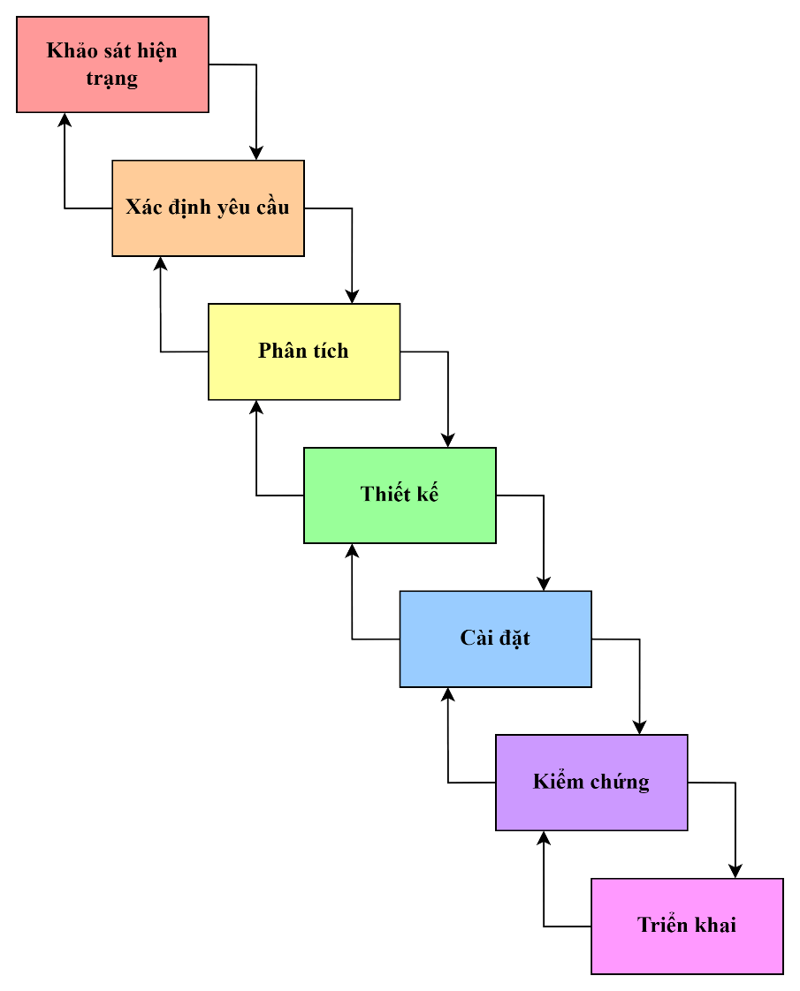

Hình 1.1: Quy trình thực hiện đồ án theo mô hình thác nước.

* Đồ án được thực hiện theo 7 bước chính, đó là khảo sát hiện trạng, xác định yêu cầu, phân tích, thiết kế, cài đặt, kiểm chứng và triển khai. Các bước được thực hiện tuần tự và tại mỗi bước, ta có thể quay ngược lại thực hiện bước trước đó để bổ sung, thay đổi các kết quả trước đó.
* **Khảo sát hiện trạng:** nhóm nghiên cứu sẽ tiến hành khảo sát nhu cầu sử dụng phần mềm quản lý tiệc cưới tại các nhà hàng, khách sạn. Nghiên cứu xem đã có những ứng dụng, trang web nào mà các nhà hàng hay sử dụng để quản lý nhà hàng của họ. Từ đó, đánh giá các ưu, nhược điểm của các phần mềm có trước và xác định các tính năng mà nhóm sẽ thực hiện đối với ứng dụng của mình.
* **Xác định yêu cầu:** Sau khi đã xác định được mục tiêu của mình, nhóm sẽ tiến hành xác định các yêu cầu cần có của ứng dụng. Bao gồm các yêu cầu về lưu trữ, yêu cầu về truy xuất, yêu cầu giao diện,…
* **Phân tích:** Khi đã xác định được các yêu cầu về ứng dụng, nhóm sẽ tiến hành thảo luận và phân tích các tính năng của ứng dụng, phân tích các loại người dùng của ứng dụng cũng như các màn hình giao diện cần có.
* **Thiết kế:** Dựa vào các phân tích bài toán và phân tích quy trình nghiệp vụ, nhóm sẽ thiết kế cơ sở dữ liệu cho ứng dụng, thiết kế các sơ đồ hoạt động, đồng thời lên phác thảo các giao diện cần thiết của ứng dụng.
* **Cài đặt:** Sau khi đã có ý tưởng và nắm được các bước hoạt động của ứng dụng, nhóm sẽ tiến hành lập trình cho các chức năng cũng như lập trình giao diện của ứng dụng.
* **Kiểm chứng:** Kết quả sau khi lập trình sẽ được chạy và kiểm thử để tìm ra các lỗi logic hoặc các lỗi hiển thị. Khi kiểm tra ra lỗi thì sẽ quay lại bước cài đặt, lập trình để đảm bảo ứng dụng được hoạt động đúng đắn và hiệu suất hoạt động cao.
* **Triển khai:** Khi ứng dụng đã đủ các tiêu chuẩn về chất lượng và đảm bảo đầy đủ tính năng yêu cầu thì sẽ được triển khai vào thực tế và tập huấn cho người dùng.

# CHƯƠNG 2: XÁC ĐỊNH VÀ MÔ HÌNH HÓA CÁC YÊU CẦU PHẦN MỀM

Nội dung chương 2 đề cập về việc xác định các yêu cầu của phần mềm, phân loại từng yêu cầu nhiệm vụ cũng như trách nhiệm phải thực hiện cho từng yêu cầu để đảm bảo phần mềm được vận hành một cách nhanh và tốt nhất.

## 2.1. Phân loại các yêu cầu phần mềm

### 2.1.1. Yêu cầu nghiệp vụ

Bảng 2.1: Tổng quát yêu cầu nghiệp vụ

|  |  |  |  |  |
| --- | --- | --- | --- | --- |
| **STT** | **Tên yêu cầu** | **Biểu mẫu** | **Quy định** | **Ghi chú** |
| 1 | Tiếp nhận sảnh | BM1 | QĐ1 |  |
| 2 | Nhận đặt Tiệc Cưới | BM2 | QĐ2 |  |
| 3 | Tra cứu Tiệc Cưới | BM3 |  |  |
| 4 | Lập hóa đơn thanh toán | BM4 | QĐ4 |  |
| 5 | Lập báo cáo tháng | BM5 |  |  |
| 6 | Thay đổi quy định |  | QĐ6 |  |

#### 2.1.1.1. Yêu cầu lưu trữ

Tính năng lưu trữ là yêu cầu quan trọng của hệ thống. Đây là cơ sở để thực hiện phần lớn các tính năng của hệ thống, đảm bảo vệ quản lý và theo dõi các tiệc cưới có hiệu quả. Chính vì vậy, hệ thống cần lưu trữ thông tin khách hàng, thông tin nhân viên, các thông tin liên quan trong một tiệc cưới.

#### 2.1.1.2. Yêu cầu tra cứu

Hệ thống phải đảm bảo cung cấp cho người dùng chức năng tra cứu tiệc cưới. Với chức năng này, người dùng (cụ thể là nhân viên trong khách sạn) sẽ xem được các tiệc cưới sẽ diễn ra trong ngày. Từ đó, nhân viên sẽ dễ dàng theo dõi các tiệc cưới đã được đặt cũng như hỗ trợ khách hàng tốt hơn trong việc đặt tiệc.

#### 2.1.1.3. Yêu cầu tính toán

Bảng 2.2: Yêu cầu tính toán

|  |  |  |  |
| --- | --- | --- | --- |
| **STT** | **Giá trị cần tính** | **Công thức** | **Mô tả** |
| 1 | Tổng tiền bàn | $$\sum{(Giá bàn * số lượng)}$$ | Lấy giá bàn được chọn theo loại sảnh * số lượng của nó. Kết quả thu được là tổng của các giá trị đã tính ở trên. |
| 2 | Tổng tiền món ăn | $$\sum{(Giá món ăn * số lượng)}$$ | Lấy giá của từng món ăn được chọn * số lượng của nó. Kết quả thu được là tổng của các giá trị đã tính ở trên. |
| 3 | Tổng tiền dịch vụ | $$\sum{(Giá dịch vụ * số lượng)}$$ | Lấy giá của từng dịch vụ được chọn * số lượng của nó. Kết quả thu được là tổng của các giá trị đã tính ở trên. |
| 4 | Tổng tiền hóa đơn | Tổng tiền bàn + Tổng tiền món ăn + Tổng tiền dịch vụ | Tổng tiền của các yêu cầu về: sảnh, bàn, món ăn và dịch vụ. |
| 5 | Tiền phạt | 0.01 * Tổng tiền hóa đơn * Số ngày thanh toán trễ | Tiền khách hàng đền bù cho nhà hàng khi thanh toán trễ. |
| 6 | Tiền cần thu | Tiền hóa đơn – Tiền đặt cọc | Số tiền thực sự phải thu sau khi trừ đi tiền đặt cọc. |
| 7 | Tổng doanh thu ngày | $$\sum{Tổng tiền hóa đơn}$$ | Tổng của tổng tiền hóa đơn của ngày được chọn. |
| 8 | Tổng doanh thu tháng | $$\sum{Tổng doanh thu ngày}$$ | Tổng của tổng doanh thu các ngày trong tháng được chọn. |

#### 2.1.1.4. Yêu cầu kết xuất

Khi người dùng có yêu cầu về các thông tin cần tra cứu thì ứng dụng phải đảm bảo được thông tin kết xuất là chính xác để người dùng không phải tìm kiếm lại các thông tin mà học tự lưu trữ.

Thông tin kết xuất được liệt kê vào Bảng 2.3.

Bảng 2.3: Yêu cầu kết xuất

|  |  |  |
| --- | --- | --- |
| **STT** | **Thông tin cần kết xuất** | **Kết quả kết xuất** |
| 1 | Báo cáo về doanh thu | Thông tin doanh thu sẽ kết xuất ra theo tháng, tổng doanh thu có được tháng đó, các thông tin phụ trợ như ngày, số lượng tiệc cưới trong ngày, doanh thu. |

### 2.1.2. Yêu cầu hệ thống

#### 2.1.2.1. Tính an toàn

Bảng 2.4: Bảng yêu cầu tính an toàn của hệ thống

|  |  |  |  |
| --- | --- | --- | --- |
| **STT** | **Nghiệp vụ** | **Đối tượng** | **Ghi chú** |
| 1 | Phục hồi | Thông tin khách hàng đã xóa |  |
| 2 | Xóa thật sự | Thông tin khách hàng đã xóa |  |
| 3 | Không cho phép xóa | Khách hàng đã đặt sảnh và tiệc cưới  Hóa đơn chưa thanh toán |  |

#### 2.1.2.2. Tính bảo mật

Bảng 2.5: Bảng yêu cầu tính bảo mật của hệ thống

|  |  |  |  |  |
| --- | --- | --- | --- | --- |
| **STT** | **Nghiệp vụ** | **Giám đốc** | **Quản lý** | **Nhân viên** |
| 1 | Phân quyền cho người dùng | x |  |  |
| 2 | Tiếp nhận sảnh | x | x | x |
| 3 | Nhận đặt tiệc cưới | x | x | x |
| 4 | Tra cứu tiệc cưới | x | x | x |
| 5 | Lập hóa đơn thanh toán | x | x | x |
| 6 | Lập báo cáo tháng | x | x |  |
| 7 | Thay đổi quy định | x |  |  |

#### 2.1.2.3. Tính tương thích

Bảng 2.6: Yêu cầu hệ thống cho tính tương thích

|  |  |  |  |
| --- | --- | --- | --- |
| **STT** | **Nghiệp vụ** | **Đối tượng** | **Ghi chú** |
| 1 | Lưu danh sách sảnh đặt tiệc | Đến nơi cơ sở dữ liệu có hỗ trợ SQL server | Độc lập phiên bản |
| 2 | Xuất hóa đơn thanh toán | Đến máy in | Độc lập phiên bản |
| 3 | Xuất báo cáo thắng | Đến máy in | Độc lập phiên bản |

### 2.1.3. Yêu cầu chất lượng

#### 2.1.3.1. Tính tiến hóa

Bảng 2.7: Yêu cầu chất lượng tính tiến hóa

|  |  |  |  |
| --- | --- | --- | --- |
| **STT** | **Nghiệp vụ** | **Tham số cần thay đổi** | **Miền giá trị cần thay đổi** |
| 1 | Thêm, bớt, cập nhập các loại sảnh và đơn giá tối thiểu tương ứng. | Đơn giá tối thiểu | Loại sảnh |
| 2 | Thay đổi, cập nhập loại ca, dịch vụ, món ăn |  | Loại ca, dịch vụ, món ăn |
| 3 | Sử dụng hay không sử dụng quy định phạt | Quy định phạt |  |

#### 2.1.3.2. Tính tiện dụng

Hệ thống khi được xây dựng và đem vào sử dụng phải đảm bảo trước tiên chính là sự tiện dụng mà hệ thống đem lại để góp phần hỗ trợ cho con người trong việc sử dụng ứng dụng để quản lý.

Bảng 2.8: Yêu cầu chất lượng tính tiện dụng

|  |  |  |  |  |
| --- | --- | --- | --- | --- |
| **STT** | **Nghiệp vụ** | **Mức độ dễ học** | **Mức độ dễ sử dụng** | **Ghi chú** |
| 1 | Tiếp nhận sảnh | 5 phút hướng dẫn | Tỷ lệ phạm lỗi trung bình 1% |  |
| 2 | Nhận đặt Tiệc Cưới | 5 phút hướng dẫn | Tỷ lệ phạm lỗi trung bình 1% |  |
| 3 | Tra cứu Tiệc Cưới | Không cần hướng dẫn | Không biết nhiều về tiệc cưới, muốn tra cứu | Thông tin sẽ được hiển thị dựa vào yêu cầu tra cứu |
| 4 | Lập hóa đơn thanh toán | 5 phút hướng dẫn | Tỷ lệ không chính xác là 0.5% |  |
| 5 | Lập báo cáo tháng | 10 phút hướng dẫn | Tỷ lệ không chính xác là 1% |  |
| 6 | Thay đổi quy định |  |  |  |

#### 2.1.3.3. Tính hiệu quả

Bảng 2.9: Bảng yêu cầu chất lượng tính hiệu quả

|  |  |  |  |  |
| --- | --- | --- | --- | --- |
| **STT** | **Nghiệp vụ** | **Tốc độ xử lý** | **Dung lượng lưu trữ** | **Ghi chú** |
| 1 | Tiếp nhận sảnh | 4 giây/yêu cầu | 1GB |  |
| 2 | Nhận đặt Tiệc Cưới | 3 giây/yêu cầu | 2GB |  |
| 3 | Tra cứu Tiệc Cưới | Ngay lập tức | 2.5GB |  |
| 4 | Lập hóa đơn thanh toán | 2 giây/hóa đơn | 2GB |  |
| 5 | Lập báo cáo tháng | 2 giây/báo cáo | 1GB |  |
| 6 | Thay đổi quy định | Ngay lập tức | 0.5GB |  |

## 2.2. Bảng trách nhiệm cho từng loại yêu cầu

### 2.2.1. Yêu cầu nghiệp vụ

Bảng 2.10: Trách nhiệm cho yêu cầu

|  |  |  |  |  |
| --- | --- | --- | --- | --- |
| **STT** | **Tên yêu cầu** | **Người dùng** | **Phần mềm** | **Ghi chú** |
| 1 | Tiếp nhận sảnh | Nhập thông tin sảnh được tiếp nhận | Kiểm tra quy định, số lượng sảnh trong ngày, cập nhật CSDL | Tăng số sảnh được đặt trong ngày |
| 2 | Nhận đặt Tiệc Cưới | Nhập thông tin tên chú rể, tên cô dâu, điện thoại, ngày đãi tiệc, ca, sảnh, tiền đặt cọc, số lượng bàn, số bàn dự trữ, tên món ăn, dịch vụ | Kiểm tra quy định, số lượng tiệc cưới, tính thành tiền từng dịch vụ và tổng thành tiền | Tăng số tiệc cưới được đặt trong ngày |
| 3 | Tra cứu Tiệc Cưới | Nhập thông tin tiệc cưới cần tra cứu | Tìm kiếm và xuất ra thông tin liên quan |  |
| 4 | Lập hóa đơn thanh toán | Nhập thông tin khách hàng, ngày thanh toán, số lượng bàn, dịch vụ, số lượng | Kiểm tra quy định, điều kiện, thực hiện tính toán, cập nhật và lưu trữ dữ liệu | Hỗ trợ in hóa đơn khi khách hàng yêu cầu |
| 5 | Lập báo cáo tháng | Nhập thời gian cần lập báo cáo | Kiểm tra quy định truy xuất CSDL: tìm kiếm thông tin cần thiết, thực hiện tính toán, tổng hợp, xuất thông tin yêu cầu và lưu trữ |  |
| 6 | Thay đổi quy định | Cung cấp giá trị mới củ quy định cần thay đổi | Kiểm tra quy định và ghi nhận | Cho phép thay đổi lại |

### 2.2.2. Yêu cầu hệ thống

#### 2.2.2.1. Tính an toàn

Bảng 2.11: Yêu cầu trách nhiệm về hệ thống tính an toàn

|  |  |  |  |  |
| --- | --- | --- | --- | --- |
| **STT** | **Nghiệp vụ** | **Người dùng** | **Phần mềm** | **Ghi chú** |
| 1 | Phục hồi | Cho biết thông tin khách hàng cần phục hồi | Phục hồi |  |
| 2 | Hủy thật sự | Cho biết thông tin khách hàng cần hủy | Xóa thật sự (Xóa vĩnh viễn) |  |
| 3 | Không cho phép xóa |  | Thực hiện đúng yêu cầu |  |

#### 2.2.2.2. Tính bảo mật

Bảng 2.12: Yêu cầu trách nhiệm về hệ thống cho yêu cầu bảo mật

|  |  |  |  |  |
| --- | --- | --- | --- | --- |
| **STT** | **Nghiệp vụ** | **Ban giám đốc** | **Ban quản lý** | **Nhân viên** |
| 1 | Phân quyền cho người dùng | x |  |  |
| 2 | Tiếp nhận sảnh | x | x | x |
| 3 | Nhận đặt tiệc cưới | x | x | x |
| 4 | Tra cứu tiệc cưới | x | x | x |
| 5 | Lập hóa đơn thanh toán | x | x | x |
| 6 | Lập báo cáo tháng | x | x |  |
| 7 | Thay đổi quy định | x |  |  |

#### 2.2.2.3. Tính tương thích

Bảng 2.13: Yêu cầu trách nhiệm về hệ thống tính tương thích

|  |  |  |  |  |
| --- | --- | --- | --- | --- |
| **STT** | **Tên yêu cầu** | **Người dùng** | **Phần mềm** | **Ghi chú** |
| 1 | Lưu danh sách sảnh đặt tiệc | Cần cài đặt và tạo kết nối cơ sở dữ liệu SQL | Thực hiện đúng theo yêu cầu |  |
| 2 | Xuất hóa đơn thanh toán | Cài đặt phần mềm SQL Server | Thực hiện đúng theo yêu cầu |  |
| 3 | Tra cứu Tiệc Cưới | Thao tác trên phần mềm | Thực hiện đúng theo yêu cầu |  |

### 2.2.3. Yêu cầu chất lượng

#### 2.2.3.1. Tính tiến hóa

Bảng 2.14: Yêu cầu trách nhiệm về chất lượng tính tiến hóa

|  |  |  |  |  |
| --- | --- | --- | --- | --- |
| **STT** | **Tên yêu cầu** | **Người dùng** | **Phần mềm** | **Ghi chú** |
| 1 | Thêm, bớt, cập nhập các loại sảnh và đơn giá tối thiểu tương ứng | Cho biết số lượng các loại sảnh và đơn giá tương ứng | Ghi nhận giá trị mới và thay đổi cách thức kiểm tra | Cho phép xóa, thêm hay cập nhập lại thông tin về các loại sảnh |
| 2 | Thay đổi cập nhập lại loại ca, dịch vụ, món ăn | Cho biết các loại ca, dịch vụ, món ăn sau khi thay đổi | Ghi nhận giá trị mới và thay đổi cách thức kiểm tra | Cho phép xóa, thêm hay cập nhập lại thông tin về các loại ca, dịch vụ, món ăn |
| 3 | Sử dụng hay không sử dụng quy định phạt | Cho biết quyết định phạt hay không phạt | Ghi nhận giá trị mới |  |

#### 2.2.3.2. Tính tiện dụng

Bảng 2.15: Yêu cầu trách nhiệm về chất lượng tính tiện dụng

|  |  |  |  |  |
| --- | --- | --- | --- | --- |
| **STT** | **Tên yêu cầu** | **Người dùng** | **Phần mềm** | **Ghi chú** |
| 1 | Tiếp nhận sảnh | Đọc tài liệu hướng dẫn sử dụng | Thực hiện đúng theo yêu cầu |  |
| 2 | Nhận đặt Tiệc Cưới | Đọc tài liệu hướng dẫn sử dụng | Thực hiện đúng theo yêu cầu |  |
| 3 | Tra cứu Tiệc Cưới | Đọc tài liệu hướng dẫn sử dụng | Thực hiện đúng theo yêu cầu |  |
| 4 | Lập hóa đơn thanh toán | Đọc tài liệu hướng dẫn sử dụng | Thực hiện đúng theo yêu cầu |  |
| 5 | Lập báo cáo tháng | Đọc tài liệu hướng dẫn sử dụng | Thực hiện đúng theo yêu cầu |  |
| 6 | Thay đổi quy định | Đọc tài liệu hướng dẫn sử dụng | Thực hiện đúng theo yêu cầu |  |

#### 2.2.3.3. Tính hiệu quả

Bảng 2.16: Yêu cầu trách nhiệm về chất lượng tính hiệu quả

|  |  |  |  |  |
| --- | --- | --- | --- | --- |
| **STT** | **Tên yêu cầu** | **Người dùng** | **Phần mềm** | **Ghi chú** |
| 1 | Tiếp nhận sảnh | Nhập thông tin | Thực hiện đúng theo yêu cầu |  |
| 2 | Nhận đặt Tiệc Cưới | Nhập thông tin | Thực hiện đúng theo yêu cầu |  |
| 3 | Tra cứu Tiệc Cưới | Nhập thông tin | Thực hiện đúng theo yêu cầu |  |
| 4 | Lập hóa đơn thanh toán | Nhập thông tin | Thực hiện đúng theo yêu cầu | Chuẩn bị máy in |
| 5 | Lập báo cáo tháng | Nhập thông tin | Thực hiện đúng theo yêu cầu |  |
| 6 | Thay đổi quy định | Nhập thông tin | Thực hiện đúng theo yêu cầu |  |

## 2.3. Sơ đồ luồng dữ liệu cho từng yêu cầu

### 2.3.1. Tiếp nhận sảnh

* **Biểu mẫu 1:**

Bảng 2.17: Biểu mẫu danh sách sảnh

|  |  |  |  |  |  |
| --- | --- | --- | --- | --- | --- |
| STT | Tên sảnh | Loại sảnh | Số lượng bàn tối đa | Đơn giá bàn tối thiểu | Ghi chú |
| 1 |  |  |  |  |  |
| 2 |  |  |  |  |  |

* **Quy định 1:** Có 5 loại Sảnh (A, B, C, D, E) với đơn giá bàn tối thiểu tương ứng là (1.000.000, 1.100.000, 1.200.000,1.400.000, 1.600.000)
* **Sơ đồ DFD:**

Hình 2.1: Sơ đồ DFD tiếp nhận sảnh

* + **Mô tả**
* **D1**: Danh sách Sảnh (Tên Sảnh, Loại Sảnh, Số lượng bàn tối đa, Đơn giá bàn tối thiểu, Ghi chú).
* **D2**: Không có.
* **D3**: Loại Sảnh, Đơn giá bàn tối thiểu tương ứng.
* **D4**: D1.
* **D5**: D4.
* **D6**: Không có .
  + **Thuật toán**
* **Bước 1**: Nhận D1 từ quản lý.
* **Bước 2**: Kết nối cơ sở dữ liệu.
* **Bước 3**: Đọc D3 từ bộ nhớ phụ.
* **Bước 4**: Kiểm tra “Loại Sảnh” (D1) có thuộc “danh sách Sảnh” (D3) hay không.
* **Bước 5**: So sánh “Đơn giá bàn tối thiểu” (D1) có ứng với “Loại Sảnh” (D1) hay không.
* **Bước 6**: Nếu không thỏa mãn 1 trong các điều kiện trên thì đến bước 10.
* **Bước 7**: Lưu D4 xuống bộ nhớ phụ.
* **Bước 8**: Xuất D5 ra máy in.
* **Bước 9**: Đóng kết nối cơ sở dữ liệu.
* **Bước 10**: Kết thúc.

### 2.3.2. Đặt tiệc cưới

* **Biểu mẫu 2:**

Bảng 2.18: Biểu mẫu đặt tiệc cưới

|  |  |  |  |
| --- | --- | --- | --- |
| Tên chú rễ: | Tên cô dâu: | | Điện thoại: |
| Ngày đãi tiệc: | Ca: | | Sảnh: |
| Tiền đặt cọc: | Số lượng bàn: | | Số bàn dữ trữ: |
| Đặt bàn: | | | |
| STT | Tên món ăn | Đơn giá | Ghi chú |
| 1 |  |  |  |
| 2 |  |  |  |
| Các dịch vụ khác | | | |
| STT | Dịch vụ | Số lượng | Đơn giá |
| 1 |  |  |  |
| 2 |  |  |  |

* **Quy định 2:** Chỉ nhận đặt tiệc khi sảnh chưa có người đặt (tương ứng với ngày và ca). Có 2 ca (trưa, tối). Ngoài ra có 20 dịch vụ, 100 món ăn.
* **Sơ đồ DFD:**

Hình 2.2: Sơ đồ DFD đặt tiệc cưới

* + **Mô tả**
* **D1**: Tên chú rể, tên cô dâu, điện thoại, ngày đãi tiệc, ca, sảnh, tiền đặt cọc, số lượng bàn, số bàn dự trữ, tên món ăn, dịch vụ.
* **D2**: Không có.
* **D3**: Danh sách sảnh đã đặt theo ngày và ca.
* **D4**: D3 + tình trạng sảnh hiện tại .
* **D5**: D4.
* **D6**: Không có.
  + **Thuật toán**
* **Bước 1**: Nhận D1 từ nhân viên.
* **Bước 2**: Kết nối cơ sở dữ liệu.
* **Bước 3**: Đọc D3 từ bộ nhớ phụ.
* **Bước 4**: Kiểm tra ngày và ca được đặt không được có trong D3.
* **Bước 5**: Nếu không thỏa quy định ở bước 4 thì tới bước 9.
* **Bước 6**: Cập nhật tình trạng sảnh hiện tại (theo ngày và ca).
* **Bước 7**: Lưu D4 xuống bộ nhớ phụ.
* **Bước 8**: Xuất D5 ra máy in (nếu có yêu cầu).
* **Bước 9**: Đóng kết nối cơ sở dữ liệu.
* **Bước 10**: Kết thúc.

### 2.3.3. Tra cứu tiệc cưới

* **Biểu mẫu 3:**

Bảng 2.19: Biểu mẫu danh sách tiệc cưới

|  |  |  |  |  |  |  |
| --- | --- | --- | --- | --- | --- | --- |
| **STT** | **Tên chú rễ** | **Tên cô dâu** | **Sảnh** | **Ngày** | **Giờ** | **Số lượng bàn** |
| 1 |  |  |  |  |  |  |
| 2 |  |  |  |  |  |  |

* **Quy định**: Không có
* **Sơ đồ DFD:**

Hình 2.3: Sơ đồ DFD Tra cứu tiệc cưới

* **Mô tả**:
* **D1**: Tiêu chuẩn tra cứu (Tên chú rể, tên cô dâu, sảnh, ngày, giờ, số lượng bàn)
* **D2**: Không có
* **D3**: Danh sách đặt tiệc cưới (Tên chú rể, tên cô dâu, sảnh, ngày, giờ, số lượng bàn)
* **D4**: Không có
* **D5**: Danh sách tiệc cưới (Tên chú rể, tên cô dâu, sảnh, ngày, giờ, số lượng bàn)
* **D6**: D5
* **Thuật toán**:
* **Bước 1**: Nhận D1 từ quản lý
* **Bước 2**: Kết nối cơ sở dữ liệu
* **Bước 3**: Đọc D3 từ bộ nhớ phụ
* **Bước 4**: Xuất D5 ra máy in
* **Bước 5**: Trả D6 cho người dùng
* **Bước 6**: Đóng kết nối cơ sở dữ liệu
* **Bước 7**: Kết thúc

### 2.3.4. Lập hóa đơn thanh toán

* **Biểu mẫu 4:**

Bảng 2.20: Biểu mẫu hóa đơn thanh toán

|  |  |  |  |  |  |  |
| --- | --- | --- | --- | --- | --- | --- |
| Tên chú rể: …………....... | | Tên cô dâu: ……………. | | | Ngày thanh toán: ………. | |
| Số lượng bàn: …………. | | Đơn giá bàn: …………… | | | Tổng tiền bàn: …………. | |
| **STT** | **Dịch vụ** | | **Số lượng** | **Đơn giá** | | **Thành tiền** |
| 1 |  | |  |  | |  |
| 2 |  | |  |  | |  |
| Tổng tiền dịch vụ: ………………………………………………………………… | | | | | | |
| Tổng tiền hóa đơn: ………………………………………………………………... | | | | | | |
| Tiền đặt cọc: ………………………………………………………………………. | | | | | | |
| Còn lại: ……………………………………………………………………………. | | | | | | |

* **Quy định 4:** Đơn giá thanh toán các dịch vụ được tính theo đơn giá trong phiếu đặt tiệc cưới. Ngày thanh toán trùng với ngày đãi tiệc, thanh toán trễ phạt 1% ngày.
* **Sơ đồ DFD:**

Hình 2.4: Sơ đồ DFD Lập hóa đơn thanh toán

* **Mô tả:**
* **D1**: Ngày thanh toán
* **D2**: Không có
* **D3**: Hóa đơn thanh toán (Tên chú rể, Tên cô dâu, Ngày thanh toán, Số lượng bàn, Đơn giá bàn, số lượng từng món ăn, đơn giá từng món ăn, các Dịch vụ, Số lượng từng dịch vụ, Đơn giá từng dịch vụ, tiền đặt cọc)
* **D4**: D1 + Tổng tiền bàn, Thành Tiền các dịch vụ, tổng tiền dịch vụ, tổng tiền hóa đơn, tiền còn lại
* **D5**: D4
* **D6**: D5
* **Thuật toán:**
* **Bước 1**: Nhận D1 từ quản lý
* **Bước 2**: Kết nối cơ sở dữ liệu
* **Bước 3**: Đọc D3 từ bộ nhớ phụ
* **Bước 4**: Tính “Thành tiền các món ăn” = “Số lượng món ăn của các loại” * “Đơn giá của loại món ăn đó”
* **Bước 5**: Tính “Tổng tiền ăn” = Tổng “Thành tiền các món ăn”
* **Bước 6**: Tính “Tổng tiền bàn” = “Số lượng bàn” * “Đơn giá bàn”
* **Bước 7**: Tính “Thành tiền các dịch vụ” = “Số lượng từng loại dịch vụ” * “Đơn giá dịch vụ đó”
* **Bước 8**: Tính “Tổng tiền dịch vụ” = Tổng của các “Thành tiền các dịch vụ”
* **Bước 9**: Tính “Tổng tiền hóa đơn” = “Tổng tiền bàn” + “Tổng tiền dịch vụ” + “Tổng tiền ăn”
* **Bước 10**: Tính “Số ngày trễ” = “Ngày thanh toán” – “Ngày đãi tiệc”
* **Bước 11**: Tiếp tục tính “Tổng tiền hóa đơn” = “Tổng tiền hóa đơn” + 1% * “số ngày trễ” * “Tổng tiền hóa đơn”
* **Bước 12**: Tính “Tiền còn lại” = “Tổng tiền hóa đơn” - “Tiền đặt cọc”
* **Bước 13**: Lưu D4 xuống bộ nhớ phụ
* **Bước 14**: Xuất D5 ra máy in
* **Bước 15**: Trả D6 về cho người quản lý
* **Bước 16**: Đóng kết nối cơ sở dữ liệu
* **Bước 17**: Kết thúc

### 2.3.5. Báo cáo doanh số

* **Biểu mẫu 5:**

Bảng 2.21: Biểu mẫu báo cáo doanh số

|  |  |  |  |  |
| --- | --- | --- | --- | --- |
| **Báo cáo doanh số** | | | | |
| Tháng: …………………………….  Tổng doanh thu: ……………………………. | | | | |
| STT | Ngày | Số lượng tiệc cưới | Doanh thu | Tỉ lệ |
| 1 |  |  |  |  |
| 2 |  |  |  |  |

* **Quy định:** Không có.
* **Sơ đồ DFD:**

Hình 2.5: Sơ đồ DFD Lập báo cáo doanh số

* + **Mô tả**
* **D1**: Tháng.
* **D2:** Không có.
* **D3**: Danh sách danh sách ngày, danh sách các hóa đơn thanh toán, danh sách tiệc cưới (danh sách thông tin hóa đơn thanh toán), danh sách báo cáo doanh số.
* **D4**: D1 + tổng doanh thu + thông tin thống kê theo từng ngày trong tháng (ngày, số lượng tiệc cưới, doanh thu, tỉ lệ).
* **D5**: D4.
* **D6**: D5.
  + **Thuật toán**
* **Bước 1**: Nhận D1 từ người dùng.
* **Bước 2**: Kết nối cơ sở dữ liệu.
* **Bước 3**: Đọc D3 từ bộ nhớ phụ.
* **Bước 4**: Kiểm tra “tháng” (D1) có vượt quá tháng hiện tại không. Nếu vượt quá tháng hiện tại thì tới bước 12.
* **Bước 5**: Tổng doanh thu = tổng số tiền của tất cả hóa đơn thanh toán trong tháng đã nhập.
* **Bước 6**: Tính tổng số lượng tiệc cưới của cả tháng = tổng số hóa đơn thanh toán trong tháng đã nhập.
* **Bước 7**: Số lượng tiệc cưới của 1 ngày = tổng số hóa đơn thanh toán trong ngày đó.
* **Bước 8**: Doanh thu của 1 ngày = tổng số tiền ở các hóa đơn thanh toán của ngày đó.
* **Bước 9**: Tỉ lệ của 1 ngày = (số lượng tiệc cưới trong 1 ngày/ tổng số lượng tiệc cưới) *100%.
* **Bước 10**: Xuất D5 ra máy in nếu có yêu cầu.
* **Bước 11**: Trả D6 về cho người sử dụng.
* **Bước 12**: Lưu D4 xuống bộ nhớ phụ.
* **Bước 13**: Đóng kết nối cơ sở dữ liệu.
* **Bước 14**: Kết thúc.

### 2.3.6. Thay đổi quy định

* **Biểu mẫu:** Không có
* **Quy định 6:** Người dùng có thể thay đổi các quy định sau:
  + **Quy Định 1**: Thêm, bớt, cập nhật các loại sảnh và đơn giá tối thiểu tương ứng.
  + **Quy Định 2**: Thay đổi cập nhật lại loại ca, dịch vụ và món ăn.
  + **Quy Định 4**: Sử dụng hay không sử dụng quy định phạt.
* **Sơ đồ DFD:**

Hình 2.6: Sơ đồ DFD thay đổi quy định

* + **Mô tả**
* **D1**: Giá trị quy định.
* **D2**: không có.
* **D3**: Danh sách tham số.
* **D4**: D1.
* **D5**: D4.
* **D6**: không có.
  + **Thuật toán:**
* **Bước 1**: Nhận D1 từ người dùng.
* **Bước 2**: Kết nối cơ sở dữ liệu.
* **Bước 3**: Đọc D3 từ bộ nhớ phụ.
* **Bước 4**: Kiểm tra “giá trị” (D1) có < 0. Nếu < 0 thì tới bước 7.
* **Bước 5**: Xuất D5 (máy in …) nếu có yêu cầu.
* **Bước 6**: Lưu D4 xuống bộ nhớ phụ.
* **Bước 7**: Đóng kết nối cơ sở dữ liệu.
* **Bước 8**: Kết thúc.

# CHƯƠNG 3: THIẾT KẾ HỆ THỐNG

Nội dung chương 3 được nhóm đề cập đến việc thiết kế hệ thống của phần mềm sẽ hoạt động như thế nào, cách tổ chức và các thành phần có trong hệ thống.

## 3.1. Kiến trúc hệ thống

Phần mềm sử dụng mô hình 3 layer, 3 tiers là mô hình kết nối đến CSDL thông qua các lớp : DTO, BLL và DAL.

Hình 3.1: Kiến trúc 3 lớp.

Xây dựng phần mềm theo kiến trúc 3 lớp:

* Lớp **Presentation**: Lớp giao diện (giao tiếp với người sử dụng). Chỉ thuần việc giao tiếp với người sử dụng, nhập, xuất, ... mà không thực hiện việc kiểm tra tính toán, kiểm tra, xử lý, hay các thao tác liên quan đến cơ sở dữ liệu.
* Lớp **Business Logic**: Lớp xử lý nghiệp vụ, lớp này thực hiện các xử lý, kiểm tra các ràng buộc, các quy tắc ứng xử của phần mềm, các chức năng chủ yếu, ... Việc thực hiện này độc lập với cách thiết kế cũng như cài đặt giao diện. Thông tin cho lớp này thực hiện các xử lý của mình được lấy từ tầng giao diện.
* Lớp **Data Access**: Lớp dữ liệu, lớp này chuyên thực hiện các công việc liên quan đến lưu trữ và truy xuất dữ liệu của ứng dụng. Dữ liệu lấy từ cơ sở dữ liệu SQL Server. Lớp này thực hiện kết nối trực tiếp với cơ sở dữ liệu và thực hiện tất cả các thao tác liên quan đến cơ sở dữ liệu mà phần mềm cần

## 3.2. Mô tả các thành phần trong hệ thống

Bảng 3.1: Mô tả các thành phần trong hệ thống

|  |  |  |  |
| --- | --- | --- | --- |
| **STT** | **Thành phần** | | **Diễn giải** |
| **Lớp** |  |
| 1 | Presentation layer | - FormDangNhap  - FormDanhSachMonAn  - FormDanhSachDichVu  - FormThemLoaiSanh  - FormTraCuuHoaDon  - FormTraCuuTiecCuoi  - FormLapHoaDon  - FormBaoCaoDoanhSo | Giao tiếp với người dùng |
| 2 | Business logic layer | - DangNhap  - ChiTietDatBan  - ChiTietDatDichVu  - ThongTinTiecCuoi  - HoaDon  - BaoCaoDoanhSo | Xử lý, kiểm tra các ràng buộc, tính toán |
| 3 | Data access layer | - TaiKhoan  - ChucVu  - ThucDon  - DichVu  - HoaDon  - ThongTinTiecCuoi  - ThongTinSanh  - BaoCaoDoanhSo | Thực hiện kết nối trực tiếp và tương tác với cơ sở dữ liệu |

# CHƯƠNG 4: THIẾT KẾ DỮ LIỆU

Nội dung chương 4 đề cập nội dung nhóm sẽ thiết kế các sơ đồ logic dữ liệu, các sơ đồ diagram, cũng như sơ đồ các logic hoàn chỉnh để có thể dễ dàng thiết kế cơ sở dữ liệu cũng như quản lý.

## 4.1. Thuật toán lập sơ đồ logic

### 4.1.1. Xét yêu cầu Tiếp nhận sảnh

* **Thiết kế dữ liệu với tính đúng đắn**
* Biểu mẫu liên quan: BM1
* Sơ đồ luồng dữ liệu: SĐ1
* Các thuộc tính mới: LobbyNo, LobbyTypeNo, LobbyName, MaxTable, Available, Note.
* Thiết kế dữ liệu: table LOBBY
* Các thuộc tính trừu tượng: LobblyNo, LobbyTypeNo.
* Sơ đồ logic:

Hình 4.1: Sơ đồ dữ liệu Tiếp nhận sảnh với tính đúng đắn.

* **Thiết kế dữ liệu với tính tiến hóa**
* Quy định liên quan: QĐ1
* Sơ đồ luồng dữ liệu về việc thay đổi quy định: SĐ6
* Các thuộc tính mới: LobbyTypeName, MinTablePrice.
* Các tham số mới: MaxTable, PenaltyRate, Recruiter, RulesFollowing.
* Thiết kế dữ liệu: table LOBBY, table LOBBY_TYPE, table PARAMETER
* Các thuộc tính trừu tượng: LobbyTypeNo.
* Sơ đồ logic:

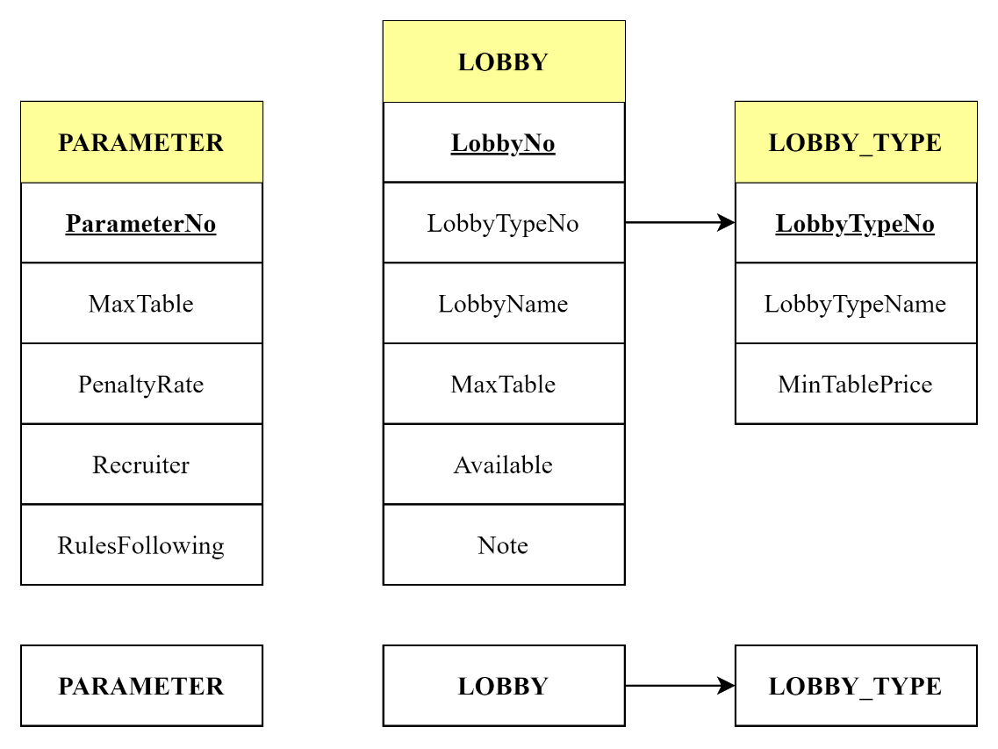

Hình 4.2: Sơ đồ dữ liệu Tiếp nhận sảnh với tính tiến hóa.

### 4.1.2. Xét yêu cầu Nhận đặt tiệc cưới

* **Thiết kế dữ liệu với tính đúng đắn**
* Biểu mẫu liên quan: BM2
* Sơ đồ luồng dữ liệu: SĐ2
* Các thuộc tính mới: WeddingNo, ShiftNo, BookingDate, WeddingDate, PhoneNumber, BroomName, BrideName, AmountOfTable, AmountOfContingencyTable, TablePrice, Deposit.
* Thiết kế dữ liệu: table LOBBY, table LOBBY_TYPE, table PARAMETER, table WEDDING
* Các thuộc tính trừu tượng: idWedding
* Sơ đồ logic:

Hình 4.3: Sơ đồ dữ liệu Nhận đặt tiệc cưới với tính đúng đắn.

* **Thiết kế dữ liệu với tính tiến hóa**
* Quy định liên quan: QĐ2
* Sơ đồ luồng dữ liệu về việc thay đổi quy định: SĐ6
* Các thuộc tính mới: NoShift, Starting, Ending, ItemNo, ItemName, ItemPrice, NoService, ServiceName, ServicePrice, AmountOfItems, AmountOfServices, Note.
* Các tham số mới: không có
* Thiết kế dữ liệu: table LOBBY, table LOBBY_TYPE, table PARAMETER, table WEDDING, table SHIFT, table SHIFT, table MENU, table SERVICE, table TABLE_DETAIL, SERVICE DETAIL
* Các thuộc tính trừu tượng: idShift, idDishes, idService
* Sơ đồ logic:

Hình 4.4: Sơ đồ dữ liệu Nhận đặt tiệc cưới với tính tiến hóa.

### 4.1.3. Xét yêu cầu Tra cứu tiệc cưới

* Dữ liệu không thay đổi.

### 4.1.4. Xét yêu cầu Lập hóa đơn thanh toán

* **Thiết kế dữ liệu với tính đúng đắn**
* Biểu mẫu liên quan: BM4
* Sơ đồ luồng dữ liệu: SĐ4
* Các thuộc tính mới: BillNo, InvoiceDate, TablePriceTotal, ServicePriceTotal, Total, PaymentDate, MoneyLeft
* Thiết kế dữ liệu: table LOBBY, table LOBBY_TYPE, table PARAMETER, table WEDDING, table SHIFT, table MENU, table SERVICE, table TABLE_DETAIL, SERVICE DETAIL, table BILL
* Các thuộc tính trừu tượng: idBill
* Sơ đồ logic:

Hình 4.5: Sơ đồ dữ liệu Lập hóa đơn thanh toán với tính đúng đắn

* **Thiết kế dữ liệu với tính tiến hóa**
* Quy định liên quan: QĐ4
* Sơ đồ luồng dữ liệu về việc thay đổi quy định: SĐ6
* Các thuộc tính mới: không có
* Các tham số mới: PenaltyRate, RulesFollowing
* Thiết kế dữ liệu: không thay đổi
* Các thuộc tính trừu tượng: không có
* Sơ đồ logic: không thay đổi.

### 4.1.5. Xét yêu cầu Lập báo cáo tháng

* **Thiết kế dữ liệu với tính đúng đắn**
* Biểu mẫu liên quan: BM5
* Sơ đồ luồng dữ liệu: SĐ5
* Các thuộc tính mới: ReportNo, Month, Year, RevenueTotal, Day, DayRevenue, Ratio, AmountOfWedding.
* Thiết kế dữ liệu: table LOBBY, table LOBBY_TYPE, table PARAMETER, table WEDDING, table SHIFT, table MENU, table SERVICE, table TABLE_DETAIL, SERVICE_DETAIL, table BILL, table REVENUE_REPORT, table REVENUE_REPORT_DT.
* Các thuộc tính trừu tượng: idReport
* Sơ đồ logic:

Hình 4.6: Sơ đồ dữ liệu Lập báo cáo tháng với tính đúng đắn

* **Thiết kế dữ liệu với tính tiến hóa:**
* Dữ liệu không thay đổi.

## 4.2. Sơ đồ logic hoàn chỉnh

### 4.2.1. Sơ đồ dữ liệu

Hình 4.7. Sơ đồ dữ liệu.

### 4.2.2. Sơ đồ logic hoàn chỉnh

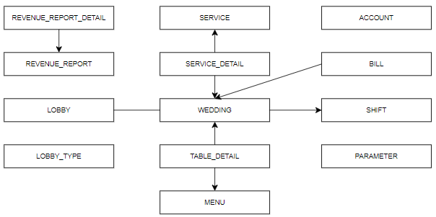

Hình 4.8. Sơ đồ logic hoàn chỉnh.

## 4.3. Danh sách các bảng dữ liệu trong sơ đồ

Bảng 4.1. Bảng mô tả danh sách các bảng dữ liệu của sơ đồ.

|  |  |  |
| --- | --- | --- |
| **STT** | **Tên bảng dữ liệu** | **Giải thích** |
| 1 | ACCOUNT | Lưu thông tin các tài khoản |
| 2 | LOBBY_TYPE | Lưu thông tin loại sảnh |
| 3 | LOBBY | Lưu thông tin sảnh |
| 4 | SHIFT | Lưu thông tin ca làm việc |
| 5 | WEDDING | Lưu thông tin tiệc cưới |
| 6 | MENU | Lưu danh sách món ăn |
| 7 | SERVICE | Lưu danh sách dịch vụ |
| 8 | TABLE_DETAIL | Lưu thông tin chi tiết đặt bàn |
| 9 | SERVICE_DETAIL | Lưu thông tin chi tiết đặt dịch vụ |
| 10 | BILL | Lưu hóa đơn thanh toán |
| 11 | REVENUE_REPORT | Lưu báo cáo doanh thu tháng |
| 12 | REVENUE_REPORT_DT | Lưu thông tin chi tiết doanh thu |
| 13 | PARAMETER | Lưu thông tin tham số |

## 4.4. Mô tả từng bảng dữ liệu

Bảng **ACCOUNT**

Bảng 4.2. Mô tả thuộc tính của bảng ACCOUNT.

|  |  |  |  |  |
| --- | --- | --- | --- | --- |
| **STT** | **Thuộc tính** | **Kiểu dữ liệu** | **Ràng buộc** | **Diễn giải** |
| 1 | AccountNo | bigint | Khóa chính | Mã tài khoản |
| 2 | Username | varchar(64) | Chuỗi từ 1 – 50 kí tự | Tên tài khoản |
| 3 | Password | varchar(1000) | Chuỗi từ 1 – 50 kí tự | Mật khẩu tài khoản |
| 4 | Priority | smallint | Nhận giá trị 0, 1, 2, 3 | Phân quyền |
| 5 | Name | nvarchar(100) | Chuỗi từ 1 – 50 kí tự | Họ tên chủ tài khoản |
| 6 | Identification | varchar(20) | Chuỗi từ 1 – 50 kí tự | Mã số CMND/CCCD |

Bảng **LOBBY_TYPE**

Bảng 4.3. Mô tả thuộc tính của bảng LOBBY_TYPE.

|  |  |  |  |  |
| --- | --- | --- | --- | --- |
| **STT** | **Thuộc tính** | **Kiểu dữ liệu** | **Ràng buộc** | **Diễn giải** |
| 1 | LobbyTypeNo | char(4) | Khóa chính | Mã loại sảnh |
| 2 | LobbyTypeName | nvarchar(100) | Chuỗi từ 1 – 50 kí tự | Tên sảnh |
| 3 | MinTablePrice | money | Lớn hơn 0 | Đơn giá bàn tối thiểu |

Bảng **LOBBY**

Bảng 4.4. Mô tả thuộc tính của bảng LOBBY.

|  |  |  |  |  |
| --- | --- | --- | --- | --- |
| **STT** | **Thuộc tính** | **Kiểu dữ liệu** | **Ràng buộc** | **Diễn giải** |
| 1 | LobbyNo | char(4) | Khóa chính | Loại sảnh |
| 2 | LobbyTypeNo | char(4) | Khóa ngoại | Mã loại sảnh |
| 3 | LobbyName | nvarchar(100) | Chuỗi từ 1 – 50  kí tự | Tên sảnh |
| 4 | MaxTable | int | Khác 0 | Số bàn tối đa |
| 5 | Available | int | Nhận giá trị 0 hoặc 1 | Sảnh có sẵn hay không |
| 6 | Note | nvarchar(100) | Chuỗi từ 1 – 50 kí tự | Ghi chú cho sảnh |

Bảng **SHIFT**

Bảng 4.5. Mô tả thuộc tính của bảng SHIFT.

|  |  |  |  |  |
| --- | --- | --- | --- | --- |
| **STT** | **Thuộc tính** | **Kiểu dữ liệu** | **Ràng buộc** | **Diễn giải** |
| 1 | ShiftNo | char(4) | Khóa chính | Mã ca |
| 2 | Available | int | Nhận 1 giá trị 0 hoặc 1 | Có người làm hay không |
| 3 | ShiftName | nvarchar(20) | Chuỗi từ 1 – 20 kí tự | Tên ca làm việc |
| 4 | Starting | smalldatetime | Không nhỏ hơn ngày hiện tại | Thời gian bắt đầu |
| 5 | Ending | smalldatetime | Không nhỏ hơn ngày hiện tại | Thời gian kết thúc |

Bảng **WEDDING**

Bảng 4.6. Mô tả thuộc tính của bảng WEDDING.

|  |  |  |  |  |
| --- | --- | --- | --- | --- |
| **STT** | **Thuộc tính** | **Kiểu dữ liệu** | **Ràng buộc** | **Diễn giải** |
| 1 | WeddingNo | char(4) | Khóa chính | Mã tiệc cưới |
| 2 | LobbyNo | char(4) | Khóa ngoại | Mã sảnh |
| 3 | ShiftNo | char(4) | Khóa ngoại | Mã ca |
| 4 | BookingDate | smalldatetime | Không nhỏ hơn ngày hiện tại | Ngày đặt tiệc |
| 5 | WeddingDate | smalldatetime | Không nhỏ hơn ngày hiện tại | Ngày đãi tiệc |
| 6 | PhoneNumber | varchar(10) | Bắt buộc nhập 10 chữ số | Số điện thoại |
| 7 | GroomName | nvarchar(100) | Chuỗi từ 1 – 50 kí tự | Tên chú rễ |
| 8 | BrideName | nvarchar(100) | Chuỗi từ 1 - 50 kí tự | Tên cô dâu |
| 9 | AmountOfTable | int | Lớn hơn 0 | Số lượng bàn |
| 10 | AmountOf-  ContingencyTable | int | Lớn hơn 0 | Số lượng bàn dự trữ |
| 11 | TablePrice | money | Lớn hơn 0 | Đơn giá bàn |
| 12 | Deposit | money | Lớn hơn 10% thành tiền | Tiền đặt cọc |
| 13 | Available | int | Nhận 1 giá trị 0 hoặc 1 |  |

Bảng **MENU**

Bảng 4.7. Mô tả thuộc tính của bảng MENU.

|  |  |  |  |  |
| --- | --- | --- | --- | --- |
| **STT** | **Thuộc tính** | **Kiểu dữ liệu** | **Ràng buộc** | **Diễn giải** |
| 1 | ItemNo | char(4) | Khóa chính | Mã mặt hàng |
| 2 | ItemName | nvarchar(100) | Chuỗi từ 1 – 50 kí tự | Tên mặt hàng |
| 3 | ItemPrice | money | Lớn hơn 0 | Đơn giá món ăn |
| 4 | Note | nvarchar(100) | Chuỗi từ 1 – 50 kí tự | Ghi chú |
| 5 | Available | int | Nhận 1 giá trị 0 hoặc 1 | Mặt hàng có sẵn hay không |

Bảng **TABLE_DETAIL**

Bảng 4.8. Mô tả thuộc tính của bảng TABLE_DETAIL.

|  |  |  |  |  |
| --- | --- | --- | --- | --- |
| **STT** | **Thuộc tính** | **Kiểu dữ liệu** | **Ràng buộc** | **Diễn giải** |
| 1 | WeddingNo | char(4) | Thuộc tính khóa chính | Mã tiệc cưới |
| 2 | ItemNo | char(4) | Mã món ăn |
| 3 | AmountOfItems | int | Lớn hơn 0 | Số lượng món ăn |
| 4 | TotalItemPrices | money | Lớn hơn 0 | Đơn giá món ăn |
| 5 | Note | nvarchar(100) | Chuỗi từ 1 – 50 kí tự | Ghi chú |

Bảng **SERVICE**

Bảng 4.9. Mô tả thuộc tính của bảng SERVICE.

|  |  |  |  |  |
| --- | --- | --- | --- | --- |
| **STT** | **Thuộc tính** | **Kiểu dữ liệu** | **Ràng buộc** | **Diễn giải** |
| 1 | ServiceNo | char(4) | Khóa chính | Mã dịch vụ |
| 2 | ServiceName | nvarchar(100) | Chuỗi từ 1 – 50 kí tự | Tên dịch vụ |
| 3 | ServicePrice | money | Lớn hơn 0 | Đơn giá dịch vụ |
| 4 | Note | nvarchar(100) | Chuỗi từ 1 – 50 kí tự | Ghi chú |
| 5 | Available | int | Nhận 1 giá trị 0 hoặc 1 | Dịch vụ đang có sẵn hay không |

Bảng **SERVICE_DETAIL**

Bảng 4.10. Mô tả thuộc tính của bảng SERVICE_DETAIL.

|  |  |  |  |  |
| --- | --- | --- | --- | --- |
| **STT** | **Thuộc tính** | **Kiểu dữ liệu** | **Ràng buộc** | **Diễn giải** |
| 1 | WeddingNo | char(4) | Thuộc tính khóa chính | Mã tiệc cưới |
| 2 | ServiceNo | char(4) | Mã dịch vụ |
| 3 | AmountOfService | int | Lớn hơn 0 | Số lượng dịch vụ |
| 4 | TotalServicePrice | money | Lớn hơn 0 | Tổng đơn giá dịch vụ |
| 5 | Note | nvarchar(100) | Chuỗi từ 1 – 50 kí tự | Ghi chú |

Bảng **BILL**

Bảng 4.11. Mô tả thuộc tính của bảng BILL.

|  |  |  |  |  |
| --- | --- | --- | --- | --- |
| **STT** | **Thuộc tính** | **Kiểu dữ liệu** | **Ràng buộc** | **Diễn giải** |
| 1 | BillNo | char(4) | Khóa chính | Mã hóa đơn |
| 2 | InvoiceDate | smalldatetime | Không nhỏ hơn ngày hiện tại | Ngày lập hóa đơn |
| 3 | WeddingNo | char(4) | Khóa ngoại | Mã tiệc cưới |
| 4 | TablePriceTotal | money | Số lượng bàn * đơn giá bàn | Tổng tiền bàn |
| 5 | ServicePriceTotal | money | Số lượng dịch vụ * đơn giá dịch vụ | Tổng tiền dịch vụ |
| 6 | Total | money | Tổng tiền bàn + tổng tiền dịch vụ | Tổng thành tiền |
| 7 | PaymentDate | smalldatetime | Lớn hơn ngày hiện tại | Ngày thanh toán |
| 8 | MoneyLeft | money | Tổng thành tiền trừ đi tiền đặt cọc | Tiền còn lại (số tiền còn lại khách phải trả sau tiệc cưới) |

Bảng **REVENUE_REPORT**

Bảng 4.12. Mô tả thuộc tính của bảng REVENUE_REPORT.

|  |  |  |  |  |
| --- | --- | --- | --- | --- |
| **STT** | **Thuộc tính** | **Kiểu dữ liệu** | **Ràng buộc** | **Diễn giải** |
| 1 | ReportNo | char(4) | Khóa chính | Mã báo cáo |
| 2 | Month | int | Nhận giá trị 1 – 12 | Tháng lập báo cáo |
| 3 | Year | int | Lớn hơn hoặc bằng năm hiện tại | Năm lập báo cáo |
| 4 | RevenueTotal | money | Tổng thành tiền của các hóa đơn trong tháng  (cùng năm) | Tổng doanh thu trong tháng |

Bảng **REVENUE_REPORT_DT**

Bảng 4.13. Mô tả thuộc tính của bảng REVENUE_REPORT_DT.

|  |  |  |  |  |
| --- | --- | --- | --- | --- |
| **STT** | **Thuộc tính** | **Kiểu dữ liệu** | **Ràng buộc** | **Diễn giải** |
| 1 | ReportNo | char(4) | Thuộc tính khóa chính | Mã báo cáo |
| 2 | Day | int | Ngày lập báo cáo |
| 3 | DayRevenue | money | Tổng thành tiền các hóa đơn trong ngày (cùng tháng, năm) | Doanh thu ngày |
| 4 | Ratio | float | Doanh thu từng ngày / Tổng doanh thu | Tỷ lệ |
| 5 | AmountOfWedding | int | Tổng số lượng hóa đơn trong ngày (cùng tháng, năm) | Số lượng tiệc cưới |

Bảng **PARAMETER**

Bảng 4.14. Mô tả thuộc tính của bảng PARAMETER.

|  |  |  |  |  |
| --- | --- | --- | --- | --- |
| **STT** | **Thuộc tính** | **Kiểu dữ liệu** | **Ràng buộc** | **Diễn giải** |
| 1 | idParameter | char(4) | Khóa chính | Mã tham số |
| 2 | Value | int | Lớn hơn 0 | Giá trị |

* Các tham số trong bảng

Bảng 4.15. Mô tả các tham số của bảng PARAMETER.

|  |  |  |  |  |
| --- | --- | --- | --- | --- |
| **STT** | **Thuộc tính** | **Kiểu dữ liệu** | **Ràng buộc** | **Diễn giải** |
| 1 | MaxTable | int | Lớn hơn 0 | Số bàn tối đa |
| 2 | PenaltyRate | float | 1 | Tỉ lệ phạt |
| 3 | Recruiter | int | 1 | Được thuê hay nhân viên mới hay không |
| 4 | RulesFollowing | numeric | Nhận giá trị 0 hoặc 1 | Áp dụng quy định phạt (0: không áp dụng, 1: có áp dụng) |

# CHƯƠNG 5: THIẾT KẾ GIAO DIỆN

Nội dung chương 5 đề cập về việc nhóm xây dựng các màn hình như thế nào cũng như việc liên kết các màn hình với nhau một cách logic nhất để có thể vận hành hệ thống một cách tốt nhất và thân thiện nhất với người dùng.

## 5.1. Sơ đồ liên kết các màn hình

Hình 5.1: Sơ đồ liên kết các màn hình

## 5.2. Danh sách các màn hình

Bảng 5.1: Danh sách các màn hình

|  |  |  |  |
| --- | --- | --- | --- |
| **STT** | **Màn hình** | **Loại màn hình** | **Chức năng** |
| 1 | Login | Màn hình đăng nhập | Đăng nhập để sử dụng phần mềm |
| 2 | Wedding Management | Màn hình chính | Cho phép người dùng sử dụng các chức năng của phần mềm |
| 3 | Shift | Màn hình nhập liệu và hiển thị | Thêm, xóa, sửa các ca tiệc cưới, thời gian đãi tiệc |
| 4 | Account | Màn hình nhập liệu và hiển thị | Tra cứu, thêm, xóa, sửa thông tin tài khoản. Hiển thị danh sách tài khoãn đã thêm |
| 5 | Wedding + Bill | Màn hình hiển thị | Tra cứu, xem thông tin tiệc cưới và hóa đơn theo tên và ngày đặt tiệc. Hiển thị thông tin về tiệc cưới và hóa đơn |
| 6 | Menu | Màn hình nhập liệu và hiển thị | Tra cứu, thêm, xóa, sửa thông tin món ăn. Hiển thị danh sách món ăn đã chọn |
| 7 | Service | Màn hình nhập liệu và hiển thị | Tra cứu, thêm, xóa, sửa thông tin dịch vụ. Hiển thị danh sách dịch vụ đã đặt chọn |
| 8 | Wedding | Màn hình nhập liệu và hiển thị | Nhập thông tin khách hàng, thông tin đặt tiệc |
| 9 | Bill | Màn hình nhập liệu và hiển thị | Nhập thông tin thanh toán(người thanh toán, người nhập hóa đơn), tỷ lệ phạt. Hiển thị danh sách món ăn, dịch vụ thành tiền |
| 10 | Lobby | Màn hình nhập liệu và hiển thị | Thêm, xóa, sửa thông tin sảnh đặt tiệc |
| 11 | Lobby Type | Màn hình nhập liệu và hiển thị | Thêm, xóa, sửa thông tin loại sảnh đặt tiệc |
| 12 | Revenue Report Day | Màn hình hiển thị | Hiển thị danh sách báo cáo mỗi ngày (tổng doanh thu ngày và hiện thông tin) |
| 13 | Revenue Report Month | Màn hình hiển thị | Hiển thị danh sách báo cáo mỗi tháng (tổng doanh thu tháng và hiện thông tin) |

## 5.3. Mô tả các màn hình

### 5.3.1. Màn hình đăng nhập

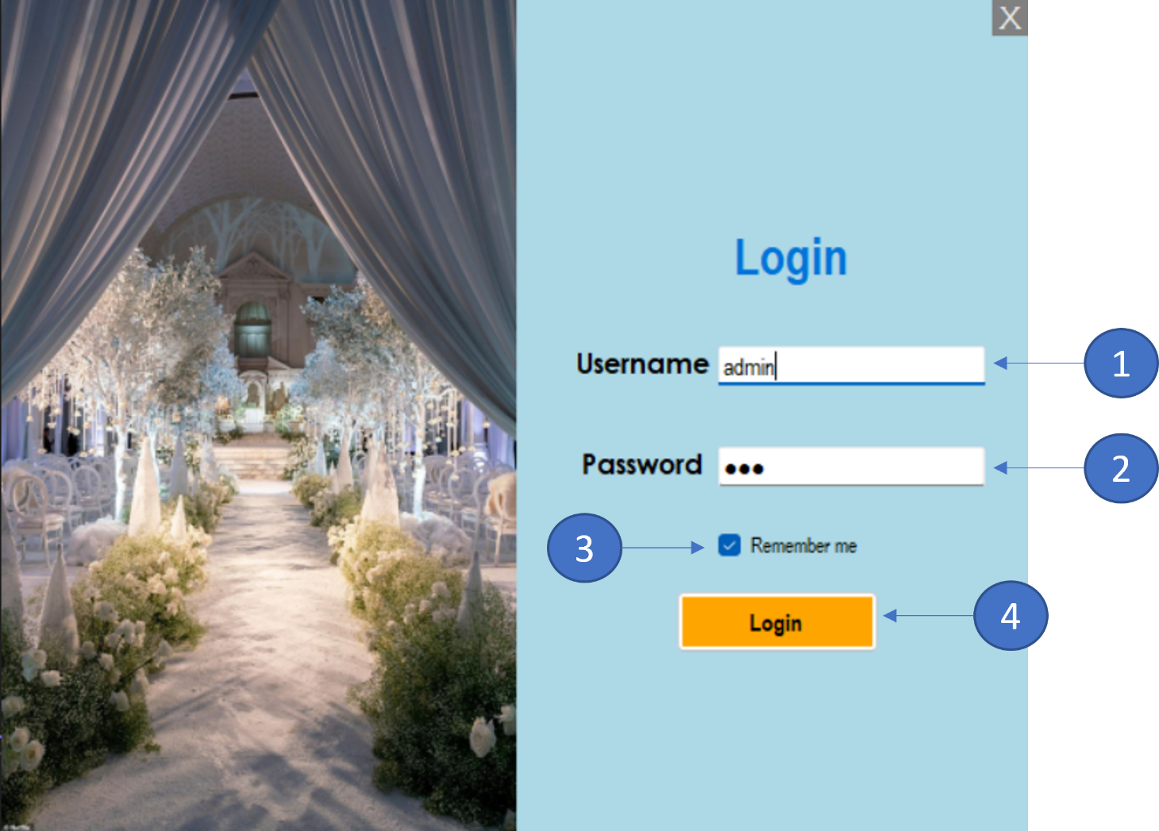

Hình 5.2: Màn hình đăng nhập

Bảng 5.2: Mô tả màn hình đăng nhập

|  |  |  |  |
| --- | --- | --- | --- |
| **STT** | **Tên** | **Kiểu** | **Chức năng** |
| 1 | Username | Textbox | Nhập tên đăng nhập |
| 2 | Password | Textbox | Nhập mật khẩu |
| 3 | Remember me | Checkbox | Lưu tên đăng nhập và mật khẩu |
| 4 | Login | Button | Đăng nhập vào phần mềm |

### 5.3.2. Màn hình chính (Wedding Management)

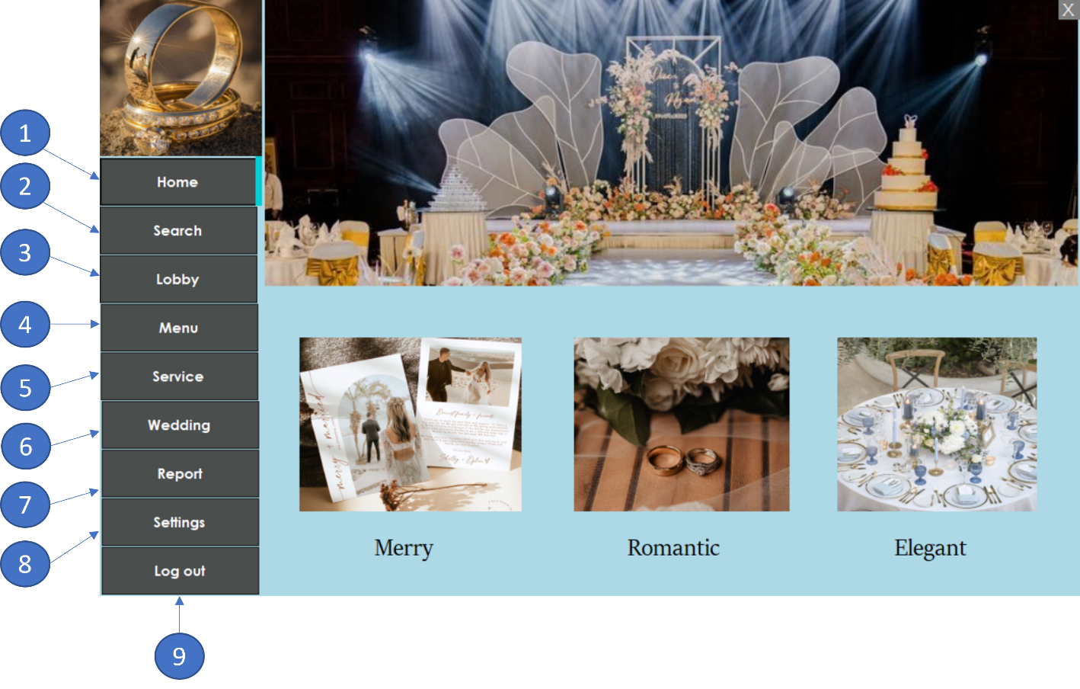

Hình 5.3: Màn hình chính

Bảng 5.3: Mô tả màn hình chính

|  |  |  |  |
| --- | --- | --- | --- |
| **STT** | **Tên** | **Kiểu** | **Chức năng** |
| 1 | Home | Nhấn vào Item trong ToolStripMenu | Trang chủ hiện tại |
| 2 | Search | Đưa chuột vào Item trong ToolStripMenu | Hiện ra 4 items: Shift, Account, Wedding, Bill |
| 3 | Lobby | Đưa chuột vào Item trong ToolStripMenu | Hiển thị 2 items: Lobby, Lobby Type |
| 4 | Menu | Nhấn vào Item trong ToolStripMenu | Hiện ra form Menu |
| 5 | Service | Nhấn vào Item trong ToolStripMenu | Hiện ra form Service |
| 6 | Wedding | Nhấn vào Item trong ToolStripMenu | Hiện ra form Wedding |
| 7 | Report | Đưa chuột vào Item trong ToolStripMenu | Hiện ra 2 items: Revenue report day, Revenue report month |
| 8 | Settings | Nhấn vào Item trong ToolStripMenu | Tính năng đăng phát triển |
| 9 | Log out | Nhấn vào Item trong ToolStripMenu | Hiện ra màn hình Login |

### 5.3.3. Màn hình Shift

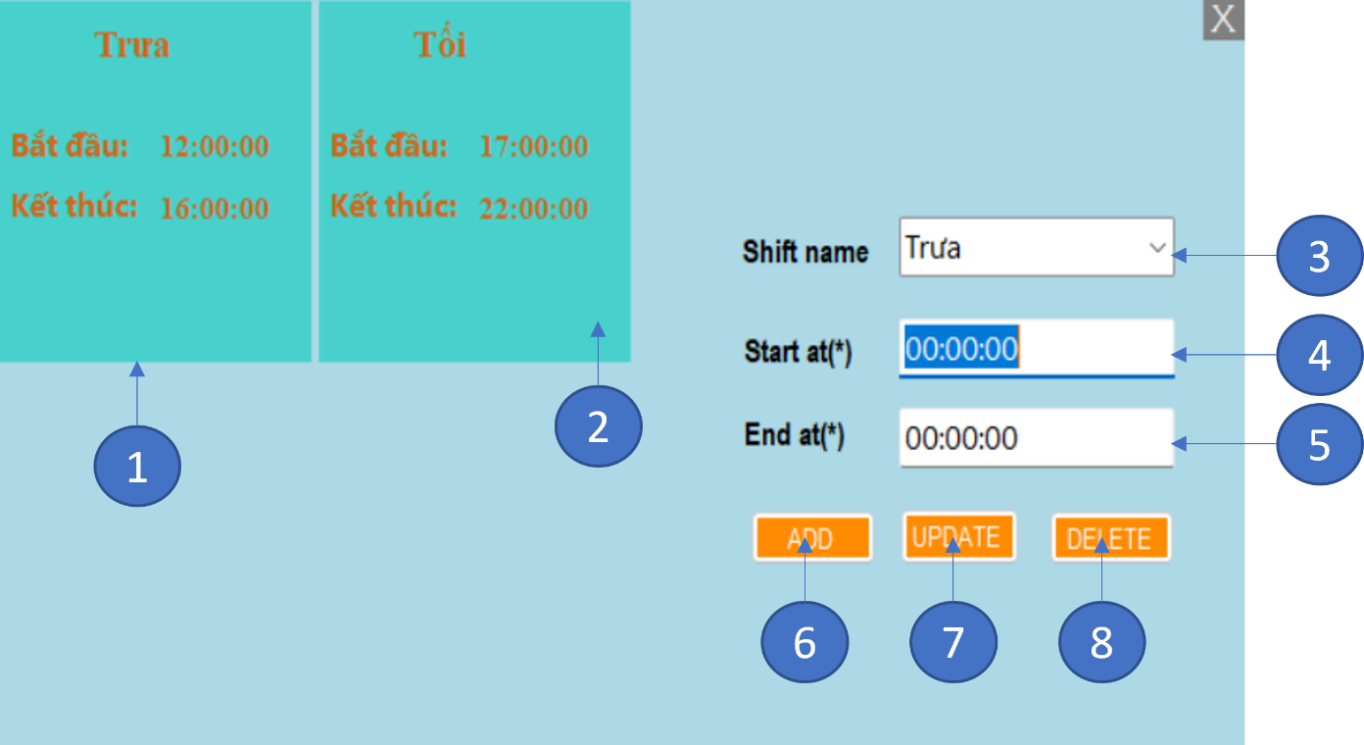

Hình 5.4: Màn hình Shift

Bảng 5.4: Mô tả màn hình Shift

|  |  |  |  |
| --- | --- | --- | --- |
| **STT** | **Tên** | **Kiểu** | **Chức năng** |
| 1 | Image Clicked | Picture box | Hiển thị ca được chọn, đưa thông tin vào các textbox để người dùng dễ dàng sửa chữa |
| 2 | Information Shift | Panel + Textbox | Hiển thị thông tin ca có trong tiệc cưới, được lấy lên từ cơ sở dữ liệu |
| 3 | Shift name | Textbox | Nhập tên ca |
| 4 | Start at | Textbox | Nhập thời gian bắt đầu(Bắt buộc nhập) |
| 5 | End at | Textbox | Nhập thời gian kết thúc(Bắt buộc nhập) |
| 6 | ADD | Button | Thêm ca mới |
| 7 | UPDATE | Button | Sửa ca |
| 8 | DELETE | Button | Xóa ca |

### 5.3.4. Màn hình Account

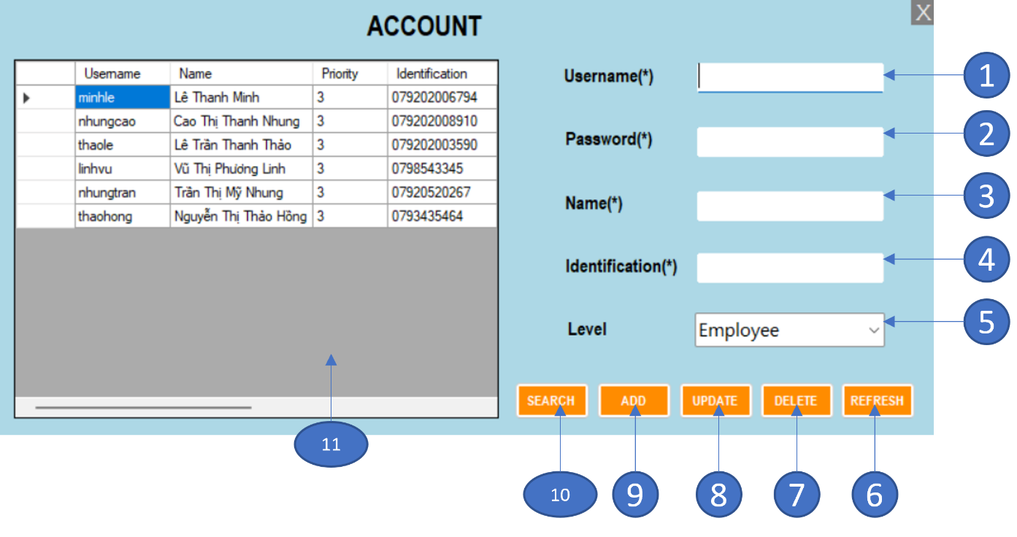

Hình 5.5: Màn hình Account

Bảng 5.5: Mô tả màn hình Account

|  |  |  |  |
| --- | --- | --- | --- |
| **STT** | **Tên** | **Kiểu** | **Chức năng** |
| 1 | Username | Textbox | Nhập tên đăng nhập(Bắt buộc nhập) |
| 2 | Password | Textbox | Nhập mật khẩu đăng nhập(Bắt buộc nhập) |
| 3 | Name | Textbox | Nhập tên người sỡ hữu tài khoản(Bắt buộc nhập) |
| 4 | Identification | Textbox | Nhập CCCD(Bắt buộc nhập) |
| 5 | Level | Combobox | Quyền truy cập(admin, director, manager với employee) |
| 6 | Refresh | Button | Tạo mới dữ liệu ở các Textbox |
| 7 | Delete | Button | Xóa các dữ liệu ở Textbox |
| 8 | Update | Button | Cập nhật thông tin tài khoản |
| 9 | Add | Button | Thêm tài khoản mới |
| 10 | Search | Button | Tìm kiếm tài khoản |
| 11 | Account Table | Datagridview | Danh sách các tài khoản |

### 5.3.5. Màn hình tra cứu tiệc cưới và hóa đơn

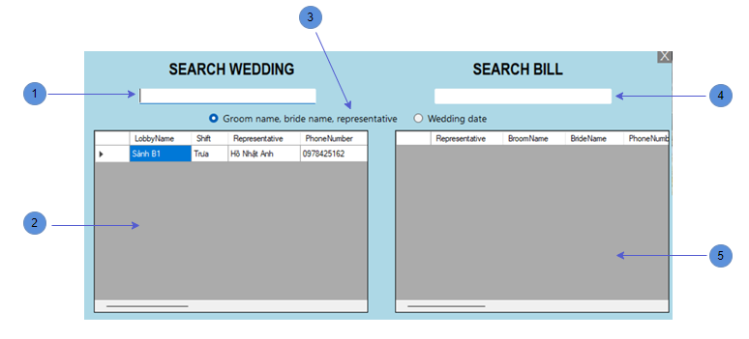

Hình 5.6: Màn hình tra cứu tiệc cưới và hóa đơn

Bảng 5.6: Mô tả màn hình tra cứu tiệc cưới và hóa đơn

|  |  |  |  |
| --- | --- | --- | --- |
| **STT** | **Tên** | **Kiểu** | **Chức năng** |
| 1 | Search Wedding | Textbox | Tìm kiếm tiệc cưới |
| 2 | Wedding Table | Datagridview | Hiển thị danh sách thông tin tiệc cưới |
| 3 | Name/Date | Radio Button | Tìm kiếm theo tên() |
| 4 | Searh Bill | Textbox | Tìm kiếm hóa đơn |
| 5 | Bill Tale | Datagridview | Hiển thị danh sách thông tin hóa đơn |

### 5.3.6. Màn hình hóa đơn

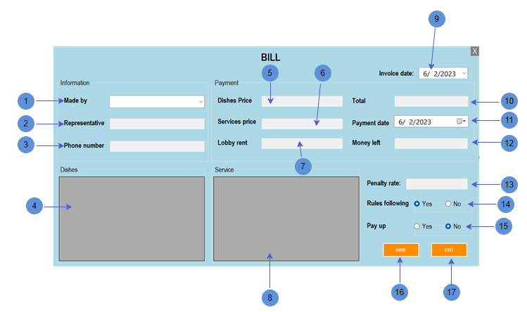

Hình 5.7: Màn hình hóa đơn

Bảng 5.7: Mô tả màn hình hóa đơn

|  |  |  |  |
| --- | --- | --- | --- |
| **STT** | **Tên** | **Kiểu** | **Chức năng** |
| 1 | Made by | Textbox | Tính năng đang phát triển |
| 2 | Representative | Textbox | Nhập tên người đại diện thanh toán hóa đơn |
| 3 | Phone number | Textbox | Nhập số điện thoại người thanh toán |
| 4 | Dishes | Datagridview | Hiển thị danh sách món đã đặt |
| 5 | Dished price | Textbox | Tổng giá món ăn |
| 6 | Service price | Textbox | Tổng giá dịch vụ |
| 7 | Lobby rent | Textbox | Giá sảnh |
| 8 | Service | Datetimepicker | Hiển thị danh sách dịch vụ đã đặt |
| 9 | Invoice date | Datetimepicker | Ngày lập hóa đơn |
| 10 | Total | Textbox | Tổng tiền |
| 11 | Payment date | Datetimepicker | Ngày thanh toán |
| 12 | Money left | Textbox | Tiền thừa |
| 13 | Penalty rate | Textbox | Nhập tỷ lệ phạt |
| 14 | Rules following | Radio button | Xác định có áp dụng tỉ lệ phạt hay không |
| 15 | Pay up | Radio button | Xác nhận đồng ý thanh toán |
| 16 | SAVE | Button | Lưu thông tin hóa đơn |
| 17 | EXIT | Button | Thoát màn hình |

### 5.3.7. Màn hình Lobby

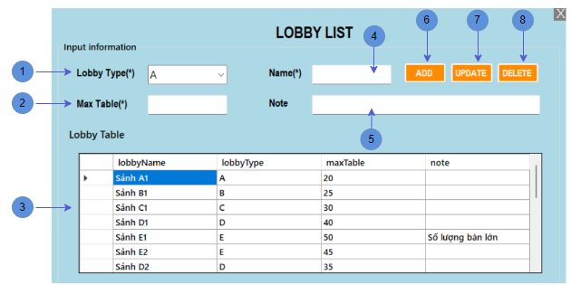

Hình 5.8: Màn hình Lobby

Bảng 5.8: Mô tả màn hình Lobby

|  |  |  |  |
| --- | --- | --- | --- |
| **STT** | **Tên** | **Kiểu** | **Chức năng** |
| 1 | Lobby Type | Combobox | Chọn loại sảnh(A, B, C, D, E giá lần lượt là 1.000.000, 1.100.000, 1.200.000, 1.400.000, 1.600.000) |
| 2 | Max Table | Textbox | Nhập số lượng bàn tối đa |
| 3 | Lobby Table | Datagridview | Hiển thị danh sách sảnh |
| 4 | Name | Textbox | Nhập tên sảnh |
| 5 | Note | Textbox | Nhập ghi chú |
| 6 | ADD | Button | Thêm thông tin sảnh |
| 7 | UPDATE | Button | Sửa thông tin sảnh |
| 8 | DELETE | Button | Xóa thông tin sảnh |

### 5.3.8. Màn hình Lobby Type

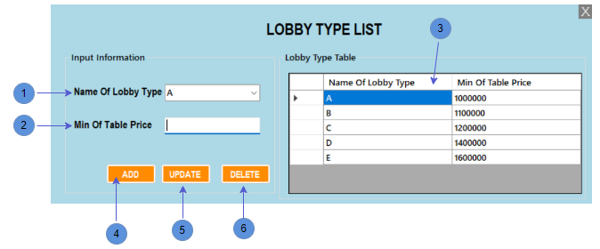

Hình 5.9: Màn hình Lobby Type

Bảng 5.9: Mô tả màn hình Lobby Type

|  |  |  |  |
| --- | --- | --- | --- |
| **STT** | **Tên** | **Kiểu** | **Chức năng** |
| 1 | Name Lobby Type | Textbox | Nhập tên loại sảnh |
| 2 | Min Table Price | Textbox | Nhập đơn giá bàn tối thiểu |
| 3 | Lobby Type Table | Datagridview | Hiển thị danh sách loại sảnh |
| 4 | ADD | Button | Thêm thông tin loại sảnh |
| 5 | UPDATE | Button | Sửa thông tin loại sảnh |
| 6 | DELETE | Button | Xóa thông tin loại sảnh |

### 5.3.9. Màn hình Menu

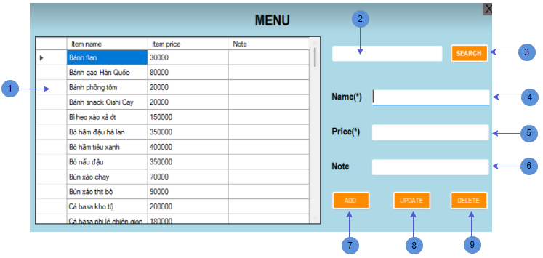

Hình 5.10: Màn hình Menu

Bảng 5.10: Mô tả màn hình Menu

|  |  |  |  |
| --- | --- | --- | --- |
| **STT** | **Tên** | **Kiểu** | **Chức năng** |
| 1 | Dishes Table | Datagridview | Hiển thị danh sách món ăn |
| 2 | Search text | Textbox | Nhập tên món ăn cần tìm |
| 3 | Search | Button | Nhấn để tìm món ăn |
| 4 | Name | Textbox | Nhập tên món ăn |
| 5 | Price | Textbox | Nhập giá món ăn |
| 6 | Note | Textbox | Nhập ghi chú món ăn |
| 7 | ADD | Button | Thêm món ăn |
| 8 | UPDATE | Button | Sửa thông tin món ăn |
| 9 | DELETE | Button | Xóa món ăn |

### 5.3.10. Màn hình Service

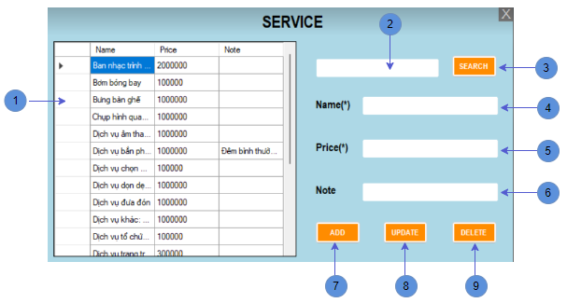

Hình 5.11: Màn hình Service

Bảng 5.11: Mô tả màn hình Service

|  |  |  |  |
| --- | --- | --- | --- |
| **STT** | **Tên** | **Kiểu** | **Chức năng** |
| 1 | Service Table | Datagridview | Hiển thị danh sách dịch vụ |
| 2 | Search text | Textbox | Nhập tên dịch vụ cần tìm |
| 3 | Search | Button | Nhấn để tìm dịch vụ |
| 4 | Name | Textbox | Nhập tên dịch vụ |
| 5 | Price | Textbox | Nhập giá dịch vụ |
| 6 | Note | Textbox | Nhập ghi chú dịch vụ |
| 7 | ADD | Button | Thêm dịch vụ |
| 8 | UPDATE | Button | Sửa thông tin dịch vụ |
| 9 | DELETE | Button | Xóa dịch vụ |

### 5.3.11. Màn hình Thông tin tiệc cưới

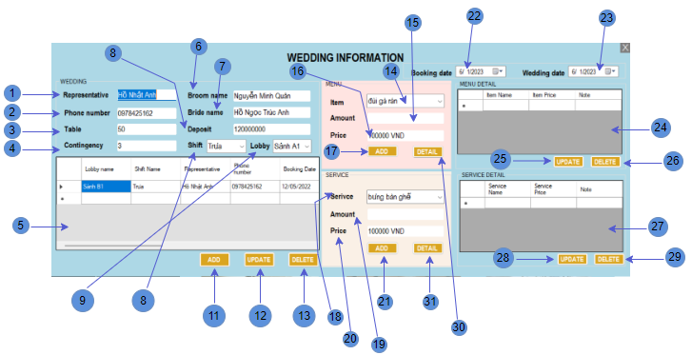

Hình 5.12: Màn hình thông tin tiệc cưới

Bảng 5.12: Mô tả màn hình thông tin tiệc cưới

|  |  |  |  |
| --- | --- | --- | --- |
| **STT** | **Tên** | **Kiểu** | **Chức năng** |
| 1 | Representative | Textbox | Nhập tên người đăt tiệc |
| 2 | Phone number | Textbox | Nhập SĐT người đặt tiệc |
| 3 | Table | Textbox | Nhập số lượng bàn |
| 4 | Contingency | Textbox | Nhập số lượng bàn dự phòng |
| 5 | Wedding table | Datagridview | Hiển thị thông tin đặt tiệc |
| 6 | Groom name | Textbox | Nhập tên chú rể |
| 7 | Bride name | Textbox | Nhập tên cô dâu |
| 8 | Deposit | Textbox | Nhập số tiền cọc |
| 9 | Shift | Combobox | Chọn ca tổ chức tiệc |
| 10 | Lobby | Button | Chọn sảnh tổ chức tiệc |
| 11 | ADD | Button | Thêm thông tin đặt tiệc |
| 12 | UPDATE | Button | Sửa thông tin đặt tiệc |
| 13 | DELETE | Button | Xóa thông tin đặt tiệc |
| 14 | Item | Combobox | Hiển thị món ăn sẵn có của nhà hàng |
| 15 | Amout | Textbox | Số lượng món ăn |
| 16 | Price | Textbox | Giá tổng tiền các món ăn |
| 17 | ADD | Button | Thêm thông tin món ăn |
| 18 | Service | Combobox | Hiển thị dịch vụ sẵn có của nhà hàng |
| 19 | Amout | Textbox | Số lượng dịch vụ |
| 20 | Price | Textbox | Giá tổng tiền các dịch vụ |
| 21 | ADD | Button | Thông tin dịch vụ |
| 22 | Booking date | Datetimepicker | Chọn ngày đặt tiệc |
| 23 | Wedding date | Datetimepicker | Chọn ngày tổ chức tiệc |
| 24 | Menu detail | Datagridview | Hiển thị chi tiết món ăn |
| 25 | UPDATE | Button | Sửa thông tin món ăn |
| 26 | DELETE | Button | Xóa món ăn |
| 27 | Service detail | Datagridview | Hiển thị chi tiết dịch vụ |
| 28 | UPDATE | Button | Sửa thông tin dịch vụ |
| 29 | DELETE | Button | Xóa dịch vụ |
| 30 | Detail | Button | Chọn để hiển thị chi tiết món ăn |
| 31 | Detail | Button | Chọn để hiển thị chi tiết dịch vụ |

### 5.3.12. Màn hình Báo cáo theo ngày

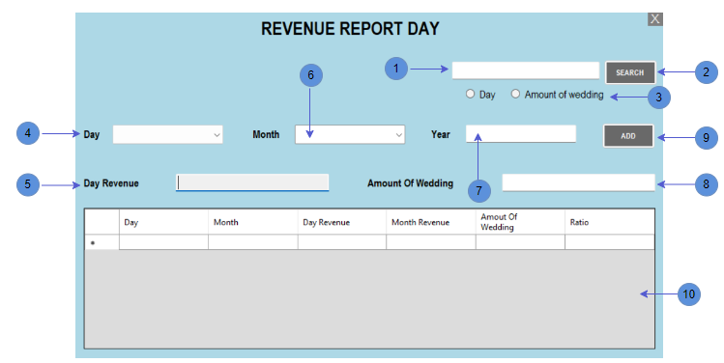

Hình 5.13: Màn hình báo cáo ngày

Bảng 5.13: Mô tả màn hình báo cáo ngày

|  |  |  |  |
| --- | --- | --- | --- |
| **STT** | **Tên** | **Kiểu** | **Chức năng** |
| 1 | Search text | Textbox | Nhập thông tin tìm kiếm |
| 2 | Search | Button | Nhấn để tìm kiếm |
| 3 | Day/ Amount of wedding | Radio Button | Tìm kiếm theo ngày hoặc theo số lượng tiệc cưới |
| 4 | Day | Textbox | Nhập ngày |
| 5 | Day revenue | Textbox | Hiển thị ngày muốn thống kê |
| 6 | Month | Textbox | Nhập tháng |
| 7 | Year | Textbox | Nhập năm |
| 8 | Amount of wedding | Textbox | Hiển thị số lượng tiệc cưới của ngày muốn thống kê |
| 9 | ADD | Button | Thêm thông tin về doanh thu theo ngày |
| 10 | Day revenue table | Datagridview | Hiển thị danh sách doanh thu theo từng ngày trong tháng |

### 5.3.13. Màn hình Báo cáo theo tháng

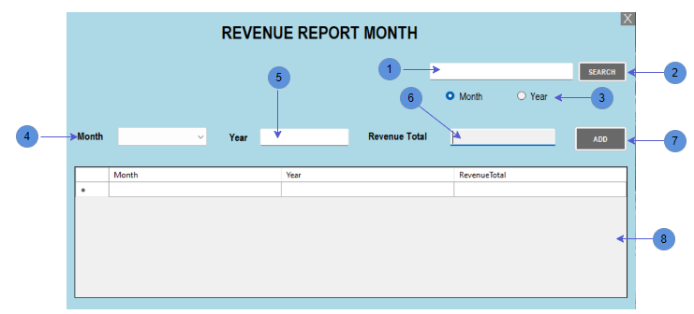

Hình 5.14: Màn hình báo cáo tháng

Bảng 5.14: Mô tả màn hình báo cáo tháng

|  |  |  |  |
| --- | --- | --- | --- |
| **STT** | **Tên** | **Kiểu** | **Chức năng** |
| 1 | Search text | Textbox | Nhập thông tin tìm kiếm |
| 2 | Search | Button | Nhấn để tìm kiếm |
| 3 | Month/ Year | Radio Button | Tìm kiếm theo tháng hoặc theo name |
| 4 | Month | Textbox | Nhập tháng |
| 5 | Year | Textbox | Nhập năm |
| 6 | Revenue Total | Textbox | Hiển thị tổng doanh thu theo tháng |
| 7 | ADD | Button | Thêm thông tin về doanh thu theo tháng |
| 8 | Month revenue table | Datagridview | Hiển thị danh sách doanh thu theo từng tháng |

# CHƯƠNG 6: CÀI ĐẶT VÀ THỬ NGHIỆM

Nội dung chương 6 sẽ trình bày các chức năng mà nhóm đã cài đặt và kiểm thử các chức năng đó để tìm ra các lỗi sai cũng như nhận biết được các chức năng đã được hoàn thành. Nội dung thực nghiệm và kiểm thử các chức năng sẽ được trình bày trong bảng Mô tả kết quả kiểm thử các chức năng dưới đây.

Bảng 6.1: Mô tả kết quả kiểm thử các chức năng

|  |  |  |  |
| --- | --- | --- | --- |
| **STT** | **Chức năng** | **Mức độ hoàn thành** | **Ghi chú** |
| 1 | Đăng nhập | 100% | Hoàn thành việc đăng nhập và ghi nhớ mật khẩu cho các lần tiếp theo.  Từng loại tài khoản sẽ có phân quyền khác nhau và sẽ có chức năng khác nhau sau. |
| 2 | Thêm/Xóa/Sửa ca | 97% | Hoàn thành.  Hiển thị các ca hiện có.  Cập nhật lại các ca hiện đang có sau khi thực hiện thao tác thêm/xóa/sửa ca.  Ràng buộc được điều kiện thời gian kết thúc phải sau thời gian bắt đầu.  Ràng buộc được vấn đề không thể xóa 1 ca đã có tiệc cưới đặt trong ca này.  Khi chọn vào ca khác thì ca đang được chọn không mất đi tick xanh. |
| 3 | Thêm/Xóa/Sửa tài khoản | 100% | Hoàn thành.  Hiển thị các tài khoản hiện có.  Cập nhật lại các tài khoản hiện đang có sau khi thực hiện thao tác thêm/xóa/sửa tài khoản.  Ràng buộc được các điều kiện khi nhập liệu (tên tài khoản không được trùng, tên tài khoản và mật khẩu không được để trống, căn cước công dân không được chứa kí tự dạng chuỗi).  Khi thêm tài khoản thành công, mật khẩu được mã hóa và lưu vào cơ sở dữ liệu để tăng tính bảo mật.  Các phân quyền lớn hơn chỉ mới có thể thêm/xóa/sửa cho các tài khoản có phân quyền thấp hơn. |
| 4 | Tìm kiếm tài khoản | 100% | Hoàn thành.  Tìm kiếm được tài khoản theo thứ tự ưu tiên là Tên đăng nhập, Tên, Căn cước công dân, Vai trò. |
| 5 | Phân quyền cho tài khoản | 100% | Hoàn thành.  Mỗi tài khoản được phân quyền khác nhau thì khi đăng nhập sẽ được hiển thị giao diện và quyền hạn thực hiện các chức năng khác nhau. |
| 6 | Tra cứu tiệc cưới | 100% | Hoàn thành.  Có hai lựa chọn là Tìm kiếm theo tên hoặc Tìm kiếm theo Ngày diễn ra tiệc cưới. |
| 7 | Tra cứu hóa đơn | 100% | Hoàn thành.  Có hai lựa chọn là Tìm kiếm theo tên hoặc Tìm kiếm theo Ngày diễn ra tiệc cưới. |
| 8 | Tạo hóa đơn | 90% | Hoàn thành.  Hiển thị kèm theo danh sách các món ăn và dịch vụ đã sử dụng.  Chưa có tính năng cập nhật số tiền đã ứng trước hoặc xử lý trường hợp khách chỉ trả 1 phần.  Chưa ràng buộc mức phạt cho các trường hợp mắc lỗi. |
| 9 | Thêm/Xóa/Sửa sảnh | 90% | Hoàn thành.  Hiển thị các sảnh hiện có.  Cập nhật lại các sảnh hiện đang có sau khi thực hiện thao tác thêm/xóa/sửa sảnh.  Khi thêm sảnh và sửa thông tin sảnh, chưa ràng buộc số lượng bàn tối đa của sảnh không được bé hơn hoặc bằng 0. |
| 10 | Thêm/Xóa/Sửa loại sảnh | 90% | Hoàn thành.  Hiển thị các loại sảnh hiện có.  Cập nhật lại các loại sảnh hiện đang có sau khi thực hiện thao tác thêm/xóa/sửa loại sảnh.  Khi thêm hoặc sửa sảnh, chưa ràng buộc điều kiện tên loại sảnh không được trùng nhau. |
| 11 | Tìm kiếm món ăn | 100% | Hoàn thành |
| 12 | Thêm/Xóa/Sửa món ăn | 100% | Hoàn thành.  Hiển thị các món ăn hiện có.  Cập nhật lại các món ăn hiện đang có sau khi thực hiện thao tác thêm/xóa/sửa món ăn. |
| 13 | Tìm kiếm dịch vụ | 100% | Hoàn thành. |
| 14 | Thêm/Xóa/Sửa dịch vụ | 100% | Hoàn thành.  Hiển thị các dịch vụ hiện có.  Cập nhật lại các dịch vụ hiện đang có sau khi thực hiện thao tác thêm/xóa/sửa dịch vụ. |
| 15 | Thêm/Xóa/Sửa thông tin đặt tiệc cưới | 100% | Hoàn thành.  Hiển thị các tiệc cưới hiện có.  Cập nhật lại các tiệc cưới hiện đang có sau khi thực hiện thao tác thêm/xóa/sửa tiệc cưới.  Có kèm thêm chức năng thêm/xóa/sửa/xem chi tiết các món ăn và dịch vụ. |
| 16 | Báo cáo theo ngày | 60% | Hoàn thành việc thiết kế và lập trình giao diện.  Đưa ra được trình tự các bước cần xử lý để tạo một báo cáo theo ngày.  Chưa thực hiện việc lập trình chức năng báo cáo theo ngày. |
| 17 | Báo cáo theo tháng | 60% | Hoàn thành việc thiết kế và lập trình giao diện.  Đưa ra được trình tự các bước cần xử lý để tạo một báo cáo theo tháng.  Chưa thực hiện việc lập trình chức năng báo cáo theo tháng. |

# CHƯƠNG 7: KẾT LUẬN

Trình bày những ưu điểm của đồ án cũng như những khuyết điểm mà nhóm gặp phải. Bên cạnh đó sẽ là hướng phát triển tiếp theo của ứng dụng trong thời gian sắp tới.

## 7.1. Ưu điểm của phần mềm

Trong suốt quá trình thực hiện đồ án cũng như việc học tập trên lớp, nhóm chúng em đã đúc kết được cho mình những kiến thức, kỹ năng về nhập môn công nghệ phần mềm. Những ưu điểm sau khi hoàn thành đồ án mà nhóm có thể đề cập như:

* Giao diện thân thiện với người dùng.
* Đăng nhập để sử dụng hệ thống cho nhân viên, admin.
* Phân quyền cao nhất là admin khi có thể sử dụng hầu hết các chức năng.
* Thêm, xóa, sửa được các table cho các màn hình.

## 7.2. Khuyết điểm của phần mềm

Mặc dù đã có những ưu điểm đáng kể tuy nhiên đồ án của nhóm vẫn còn vài điểm hạn chế như sau:

* Một số ràng buộc nhóm vẫn còn chưa thực hiện được
* Nên chia ra các màn hình: Admin sẽ hiển thị màn hình khác, Nhân viên màn hình khác và các phân quyền còn lại sẽ ra màn hình khác.
* Mặc dù giao diện thân thiện và dễ sử dụng nhưng về độ thẫm mỹ vẫn chưa được cao vì sự gò bó của nó.
* Chưa thực hiện được phần báo cáo.

## 7.3. Hướng phát triển

Để có thể khắc phục được các nhược điểm trên nhóm định hướng sẽ tiếp tục xây dựng và sửa những lỗi đó cũng như cập nhật thêm các chức năng mới:

* Thực hiện thêm các ràng buộc bằng việc thêm các đoạn code và kiểm tra đoạn code. Ví dụ như đoạn code về ràng buộc số lượng bàn tối đa phải lớn hơn 0 hay khi đổi tên các sảnh thì không xảy ra trường hợp các sảnh cùng tên với sảnh đã có, tương tự với loại sảnh.
* Lập trình chức năng tạo hóa đơn như ý tưởng mà nhóm đã phác thảo.
* Xây dựng lại các giao diện, bố cục hợp lý hơn cho các giao diện cũng như chức năng của từng giao diện đó.

# TÀI LIỆU THAM KHẢO

1. C# Windows Forms Application Tutorial with Example.

Truy cập từ: <https://www.guru99.com/c-sharp-windows-forms-application.html>

1. Mô hình hóa yêu cầu.

Truy cập từ: Chuong 2-Mo hinh hoa yeu cau.pdf (Tác giả: ThS. Đỗ Thị Thanh Tuyền)

1. Xác định yêu cầu.

Truy cập từ: Chuong 2-Xac dinh yeu cau.pdf (Tác giả: ThS. Đỗ Thị Thanh Tuyền)

1. Kiến trúc 3 lớp.

Truy cập từ: <https://topdev.vn/blog/mo-hinh-3-lop-la-gi/>

1. CREATE USER (Transact-SQL).

Truy cập từ: <https://learn.microsoft.com/en-us/sql/t-sql/statements/create-user-transact-sql?view=sql-server-ver16>

1. ALTER AUTHORIZATION (Transact-SQL).

Truy cập từ: <https://learn.microsoft.com/en-us/sql/t-sql/statements/alter-authorization-transact-sql?view=sql-server-ver16>

1. Thiết kế dữ liệu.

Truy cập từ: Chuong 4-Thiet ke du lieu.pdf (Tác giả: ThS. Đỗ Thị Thanh Tuyền)

1. Kiểm thử và bảo trì.

Truy cập từ: Chương 7: KIỂM THỬ VÀ BẢO TRÌ (Tác giả: ThS. Đỗ Thị Thanh Tuyền)

# BẢNG PHÂN CÔNG CÔNG VIỆC

Bảng: Phân công công việc

|  |  |  |  |  |  |
| --- | --- | --- | --- | --- | --- |
| **Tên thành viên**  **Nội dung công việc** | | **Nguyễn Hoài Linh** | **Nguyễn Thành Phát** | **Nguyễn Anh Kiệt** | **Võ Nữ Diễm Trang** |
| Chương 1 | 1.1 |  | x |  |  |
| 1.2 |  |  | x |  |
| 1.3 |  |  |  | x |
| 1.4 | x |  |  |  |
| Chương 2 | 2.1 | x | x | x | x |
| 2.2 | x | x | x | x |
| 2.3 | x | x | x | x |
| Chương 3 | 3.1 |  | x |  | x |
| 3.2 | x |  |  |  |
| Chương 4 | 4.1 | x |  | x |  |
| 4.2 | x |  | x | x |
| 4.3 |  | x | x | x |
| 4.4 | x | x | x | x |
| Chương 5 | 5.1 | x |  |  |  |
| 5.2 |  | x |  |  |
| 5.3 | x | x | x | x |
| Chương 6 | | x |  | x |  |
| Chương 7 | |  | x |  |  |
| Chỉnh sửa tài liệu | | x | x |  |  |
| Đánh giá mức độ  hoàn thành | | 100% | 100% | 100% | 100% |